答辩论文

题目：MCULESS技术在汽车和机器人领域的应用研究

姓名：贾若

申报专业：机器人

日期：2026.7.18

目录
1. 痛点与价值分析 4
1.1 汽车与机器人领域痛点分析 4
1.2 MCULESS解决方案 6
2 MCULESS技术简介 9
2.1 MCULESS 技术路线介绍 9
2.2 GPAN 特性介绍 10
3 基于MCULESS的控制器验证方案 16
3.1 验证需求与指标要求 16
3.2 总体验证方案概述 19
4 验证结果分析 20
4.1 通信链路验证结果分析 22
4.2 驱动控制验证结果分析 25
5 总结 30
5.1 主要研究工作与结论 30
5.2 展望与量产落地关键问题 31

摘要： 随着汽车电子电气架构（EEA）从分布式 ECU 向"中央计算 + 区域控制"演进，边缘节点的算力与控制逻辑持续向域控制器（CCU/ZCU）集中，传统依赖本地 MCU 的执行节点逐渐失去存在必要性。MCULESS（无本地微控制器）技术以专用通信芯片的硬件路由直接承接 IO 采集与执行驱动，用硬件确定性换取边缘灵活性，在车身舒适域、智能配电域及机器人外设节点上实现了显著的降本增效。
本文以GPAN（General Purpose Actuator Network）技术为主线，系统阐述 MCULESS 的技术背景与原理，给出 GPAN 的协议特性与软硬件设计要点；在此基础上，提出一种基于 MCULESS 的汽车座椅控制器系统设计方案，并通过实测数据验证其通信路由实时性、驱动控制实时性；最后讨论该技术在汽车与机器人领域的协同演化路径与局限性。研究表明：在典型车身域，MCU-LESS 方案相较传统方案可实现 BOM 成本降低约 20%~30%、PCB 面积缩减约 30%、线束重量降低 20%~30%，端到端控制回路延迟约 50μs，技术经济性显著；但在 ASIL-D 安全相关域仍须保留本地 MCU，应"按域分层、渐进落地"
关键词： MCULESS；GPAN；EE架构；ZCU；硬件路由；实时通信
Abstract: As automotive Electrical/Electronic Architecture (EEA) evolves from distributed ECUs to a "central computing + zonal control" paradigm, the computing power and control logic of edge nodes continue to consolidate into Domain Control Units (CCU/ZCU), gradually rendering traditional execution nodes reliant on local MCUs obsolete. The MCULESS (local microcontroller-free) technology utilizes hardware routing via dedicated communication chips to directly handle I/O acquisition and actuator driving. By trading edge flexibility for hardware determinism, it achieves significant cost reduction and efficiency improvement in body comfort domains, intelligent power distribution domains, and robotic peripheral nodes.
Focusing on GPAN (General Purpose Actuator Network) technology, this paper systematically elaborates on the technical background and principles of MCULESS, detailing the protocol characteristics and key points of software/hardware design for GPAN. Building upon this foundation, a system design scheme for an automotive seat controller based on MCULESS is proposed, and its real-time communication control, wake-up response, and synchronization accuracy are verified through empirical test data. Finally, the paper discusses the co-evolutionary path and limitations of this technology in the fields of automotive and robotics.
Research indicates that in typical body domains, compared to traditional solutions, the MCULESS solution can reduce BOM costs by approximately 20%~30%, shrink PCB area by about 30%, lower wiring harness weight by 20%–30%, and achieve an end-to-end control loop latency of approximately 50μs, demonstrating remarkable techno-economic advantages. However, local MCUs must still be retained in ASIL-D safety-related domains; thus, a strategy of "layered by domain and incremental implementation" should be adopted.
Keywords: MCULESS; GPAN; E/E architecture; ZCU; Hardware Routing; Real-Time Communication

痛点与价值分析
汽车与机器人作为两大典型的"多执行器、强实时、高可靠"机电系统，其底层电子架构正经历同源的范式变革。两者在节点形态上高度同构：均由"中央算力单元 + 大量分布式执行/传感节点"构成，且都面临节点数量爆炸带来的成本、重量与复杂度压力。MCULESS 技术正是应对该压力的关键路径之一，其机会与价值需要在具体痛点中加以审视。

汽车与机器人领域痛点分析
1.汽车领域痛点
- ECU数量膨胀与线束危机：豪华车型 ECU 数量已达 100+，线束总长逾 2 km、重量 40~60 kg，成为仅次于动力总成与底盘的第三重部件。分布式架构下每个ECU均含独立 MCU、电源与外壳，物料（BOM）成本居高不下。
- ZCU控制器安全布置困难： ZCU吸收的功能越来越多，控制器硬件尺寸越来越大，硬线控制线束越来越多，对控制器的安全布置带来很多困扰。MCULESS 是 ZCU 路线的"最后一公里"——将边缘节点 MCU 彻底移除，驱动执行下放边缘节点，控制逻辑全部上移ZCU/CCU。
- 软件定义汽车（SDV）下的 OTA 负担：整车 OTA 涉及 50–100 个ECU节点软件，维护成本高，任一节点刷写失败都可能影响交车。某车企24年全车67个ECU需要OTA升级，26年全车97个ECU需要OTA升级，90个CAN\LIN节点，软件的升级需求越来越多。
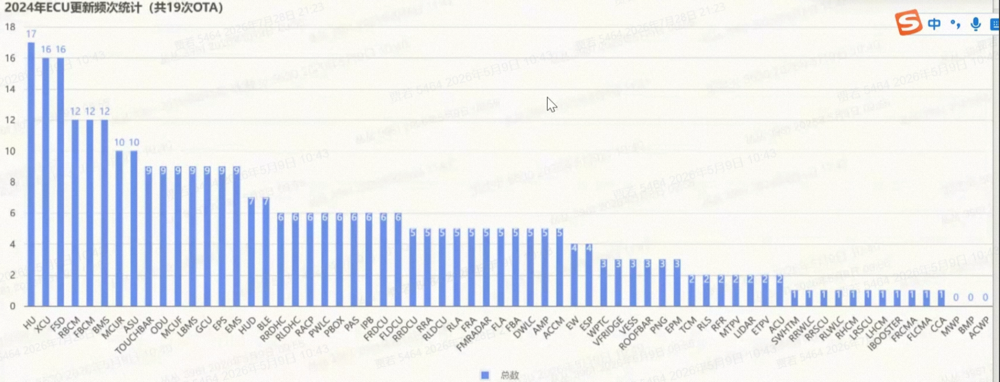
- 中央计算趋势下的边缘冗余： 当域控制器已具备充足算力，边缘节点仍保留"完整 MCU + 实时操作系统"形成算力与成本的双重冗余，造成边缘节点的算力和存储的碎片化浪费。
2.机器人领域痛点：
- 关节/外设节点硬件重复：人形机器人关节模组、AGV 轮毂、机械臂末端执行器均需本地 MCU 完成位置采样、PWM 驱动与通信协议栈，单关节 BOM 与功耗难以压缩。
- 关节模组小型化：关节控制板 PCB 30×40mm,每个手指关节 MCU + 驱动芯片体积超过关节可用空间（<10mm×15mm）,是灵巧手小型化的直接障碍.
- 线束重量约束：臂部 7 个关节每关节需 8–14 根线缆穿越折弯处，整机线束 1.5–2 kg每降 100g 可提升末端负载能力约 10%，线束是关键瓶颈
- 多轴同步精度与拓扑刚性矛盾：传统 EtherCAT 虽同步精度高，但拓扑与生态刚性、第三方依赖强，主站软件协议栈授权商用授权 ¥3000–¥2万/台，自研总线则难以兼顾带宽与同步。
- 电池续航约束：边缘节点待机/休眠功耗直接侵蚀续航，对"无 MCU、低待机"的轻量化节点需求迫切。
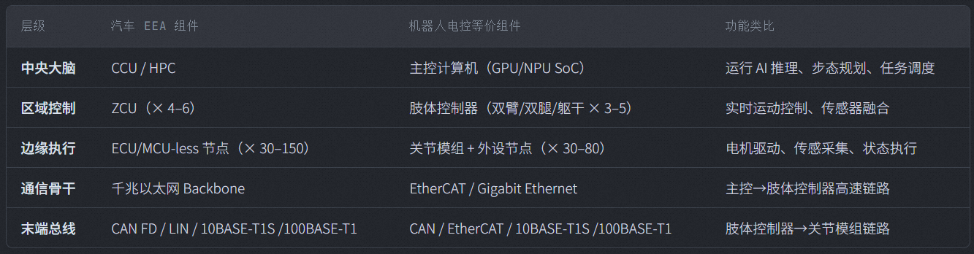
图1. 汽车 EEA 与机器人电控的映射关
上述痛点的共性在于：机器人"关节模组"与汽车"ECU 节点"面临近乎相同的结构性困境—每个模组包含独立 MCU + 固件 + 通信收发器，造成 BOM 冗余、PCB 体积大、重量超标、固件碎片化。MCULESS 技术提供了相同的解法。当中央算力力充足时，边缘节点应从"智能计算单元"退化为"确定性的 IO 与执行代理"。MCULESS 正是这一退化趋势的终点形态，其价值在于把稳定、低变更频率的执行逻辑沉淀为硬件，把需要迭代的智能上移到算力单元，系统性地削减边缘成本与复杂度。

MCULESS解决方案
MCULESS 的核心价值不仅是"去掉一颗 MCU"，而是实现了软硬解耦：控制逻辑向算力单元集中，执行逻辑硬化下沉，控制逻辑与执行逻辑解耦，MCULESS边缘节点无需 OTA 升级，是传统 ECU → MCULESS 节点的硬件革新：
- 传统ECU节点：MCU + 晶振 + 复位电路 + 存储器(Flash/EEPROM) + 电源管理 + 通信收发器 + 驱动芯片（HSD/H-Bridge/LED Driver）
- MCULESS节点：MCULESS 芯片（含 MAC-PHY + 硬件状态机）+ 驱动芯片（HSD/H-Bridge/LED Driver）
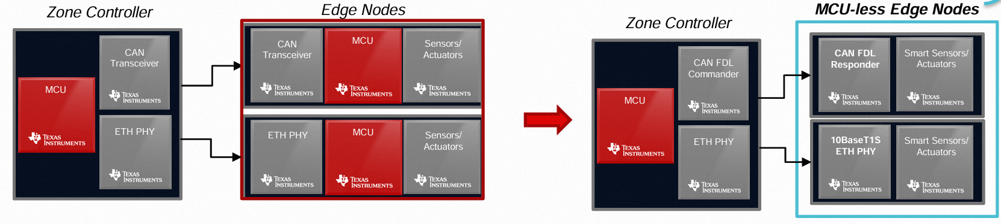
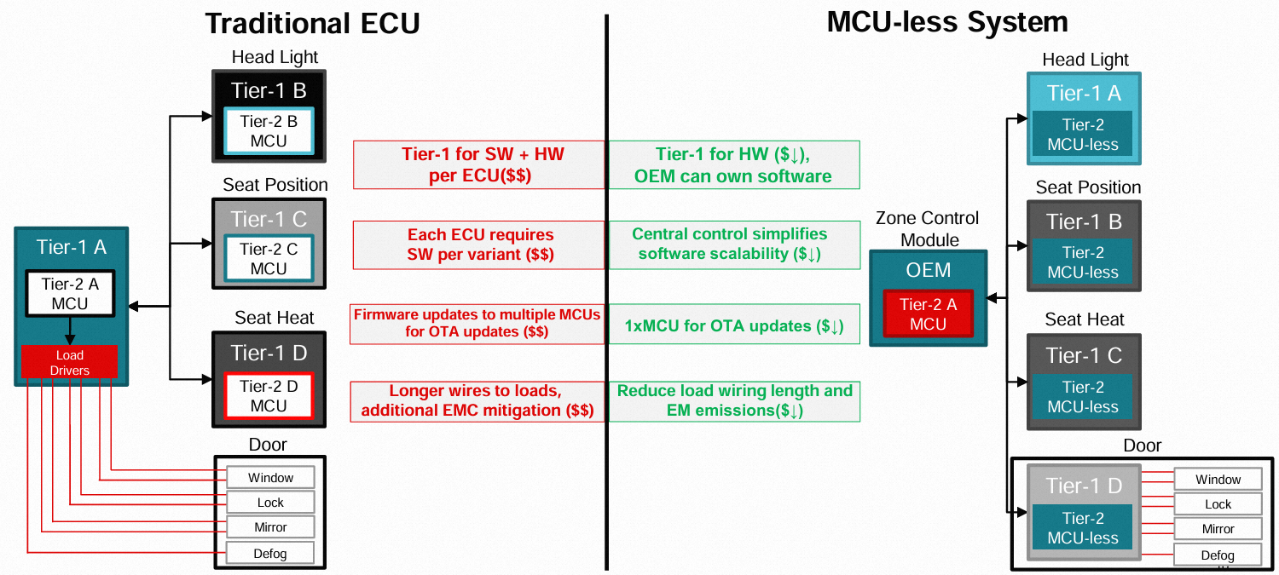
图2. ECU节点变化对比
图2 以节点架构对比的形式，直观呈现了 MCULESS 方案下汽车与机器人边缘执行节点的拓扑重构。传统 ECU 节点采用以通用 MCU 为核心的分布式架构，其BOM清单由微控制器、晶振、复位电路、非易失存储器（Flash/EEPROM）、电源管理单元、通信收发器以及各类执行驱动芯片（高边开关、H 桥、LED 驱动等）共同构成，软硬件在节点内部紧耦合，功能演进高度依赖逐节点固件升级；MCULESS 节点则将上述以 MCU 为中心的功能栈大幅收敛，协议处理与计算任务上移至算力中心的 MCULESS 芯片（集成 MAC-PHY 与硬件状态机），边缘侧仅保留驱动芯片与必要的功率器件，节点由“控制单元”退化为“执行单元”。
这一结构演进具有三重工程意义。其一，节点 BOM 显著简化，MCU 及其配套元件被整体移除，在降低硬件成本的同时减少了潜在的单点失效环节；其二，应用逻辑与执行逻辑实现解耦，控制策略在算力单元集中部署、统一演进，从根本上规避了传统架构下固件版本碎片化与重复标定问题；其三，关键执行逻辑被硬化为硬件状态机，实时响应不再受通用 MCU 任务调度抖动的影响，为确定性时延与功能安全提供了结构性保障。因此，图2 所展示的并非单纯的器件数量对比，而是边缘计算范式从“分布式 MCU”向“集中计算 + 硬化执行”迁移的集中体现。

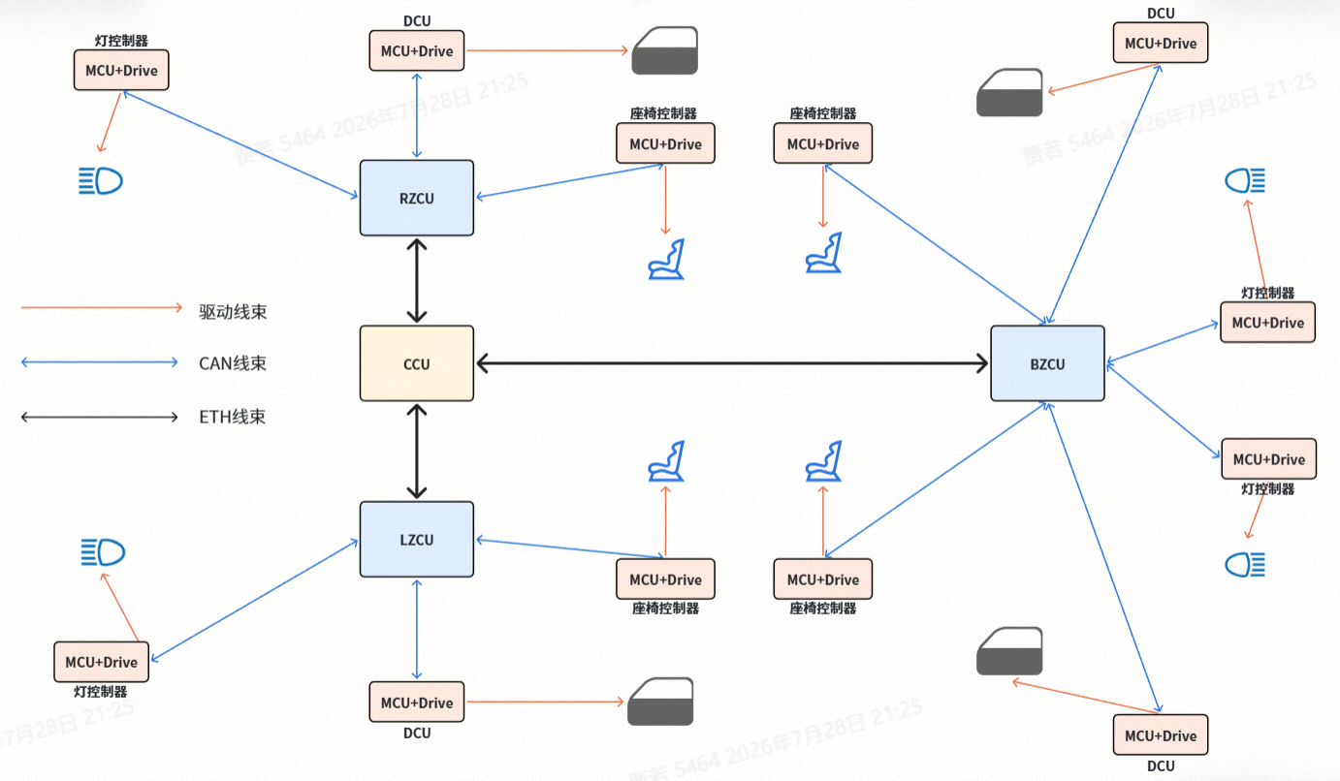
图3. 汽车EEA3.0传统网络架构示意

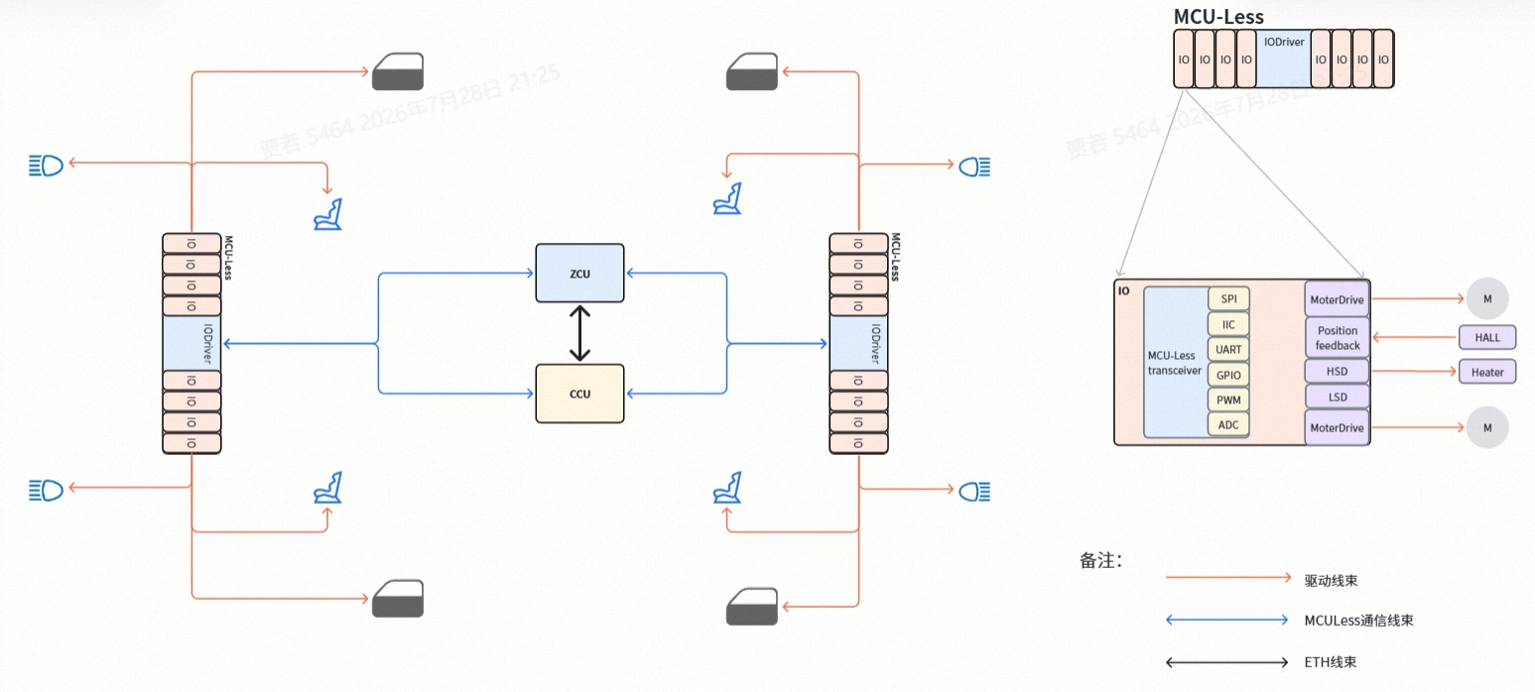
图4. 基于MCULESS的汽车EEA架构示意
图3 与图4 的对照，揭示了 MCULESS 方案对整车电子电气架构（EEA）的范式重构。图3 所示 EEA3.0 传统网络架构以域控制器与网关为核心，大量功能型 ECU 经 CAN、LIN 及车载以太网异构互联，控制逻辑与执行资源紧耦合于各分散节点，呈现出网络层级繁多、线束复杂、软硬件强绑定、功能演进依赖逐节点固件升级的总体特征。图4 所示基于 MCULESS 的 EEA 架构则转向“中央算力 + 硬化执行”的集中式拓扑：协议解析、路由与决策任务上移至算力中心，边缘执行节点退化为仅含驱动芯片与功率器件的同质化执行单元，并通过集成 MAC-PHY 与硬件状态机的 MCULESS 芯片（如汇顶科技 GPAN-GE1101，支持 100 Mbps 通信速率、120 路 IO、约 50 μs 级确定性时延）经高带宽车载以太网直连算力中心。
由此，MCULESS 对 EEA 架构的影响可归纳为二个层面。其一，拓扑与网络收敛：分布于各节点的通用 MCU 及其配套元件被整体移除，边缘节点标准化、同质化，车载网络由“多总线多节点”演进为“高带宽确定性骨干 + 精简执行节点”，线束与接插件数量显著下降，整车轻量化与可制造性同步改善。其二，演进范式迁移：EEA 由“分布式 MCU 各自为政”转向“集中计算 + 边缘硬化执行”，使跨域功能的跨节点协同与 OTA 集中升级成为可能，为软件定义汽车与机器人奠定了架构基础。

2 MCULESS技术简介

2.1 MCULESS 技术路线介绍
综合图5 的技术路线全景对比与图6 的芯片选型对比可见，MCULESS 并非对既有分布式 ECU 架构的局部改良，而是面向“集中计算 + 边缘硬化执行”目标提出的系统性技术路线。在全景层面，其与沿用通用 MCU 的传统方案、以及仅做通信集成而未卸载 MCU 的折中方案形成鲜明对比：MCULESS 以集成 MAC-PHY 与硬件状态机的专用芯片（如汇顶科技 GPAN-GE1101，支持 100 Mbps 通信速率、120 路 IO、约 50 μs 级确定性时延）替代边缘节点的通用 MCU，在保障确定性实时性的同时，将节点物料与软件复杂度同步收敛，从而在技术路线上实现了“性能—成本—安全”的协同优化。
图7 所呈现的整车厂与机器人厂商应用感知进一步表明，MCULESS 技术路线已获得产业链上下游的实质关注与验证。从应用侧看，座椅控制器、车灯、域执行器及机器人关节/伺服等“小算力、强实时、多 IO”场景，因其节点数量庞大、对成本与线束高度敏感，成为 MCULESS 最具落地价值的切入领域；从产业侧看，车企与机器人厂商对架构收敛、软硬件解耦与集中式演进的共识正在形成，为 MCULESS 由概念验证走向规模化量产提供了需求牵引。综上，MCULESS 技术路线在技术可行性、经济性与发展趋势三个维度上均已具备工程落地条件，代表了边缘执行节点向“无 MCU、硬实时、可集中管理”演进的重要方向。
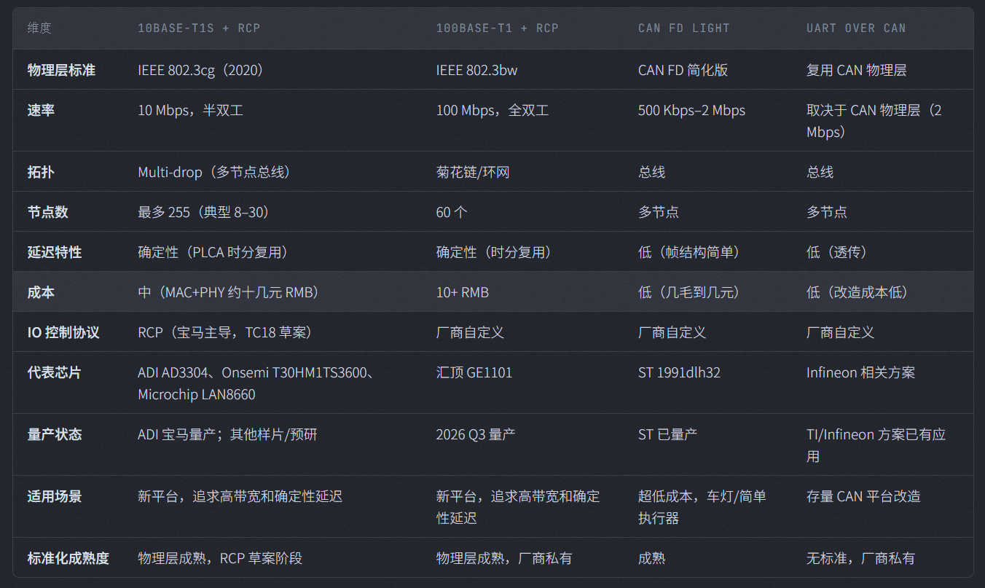
图5. MCULESS技术路线全景对比

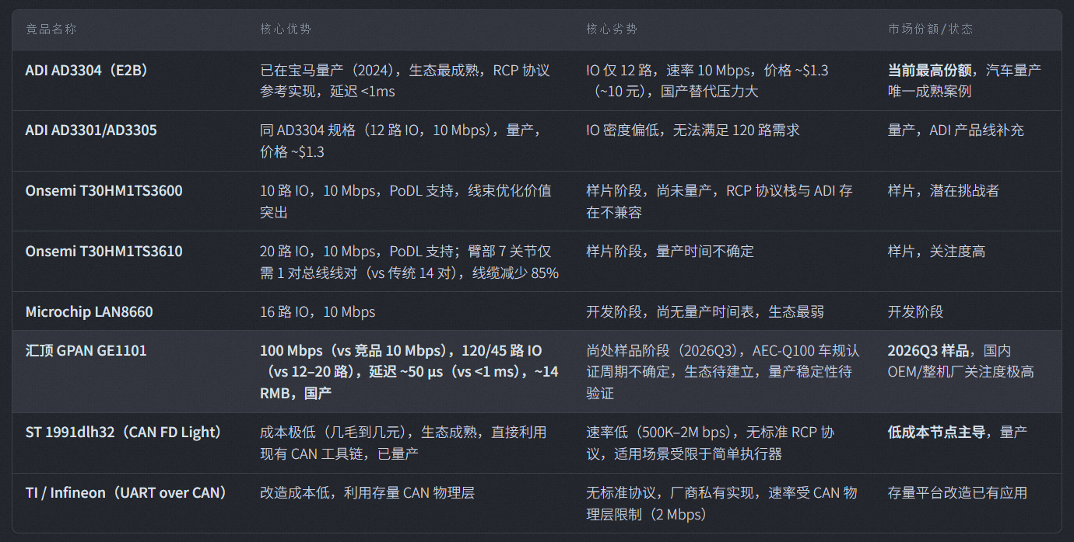
图6. MCULESS芯片选型对比

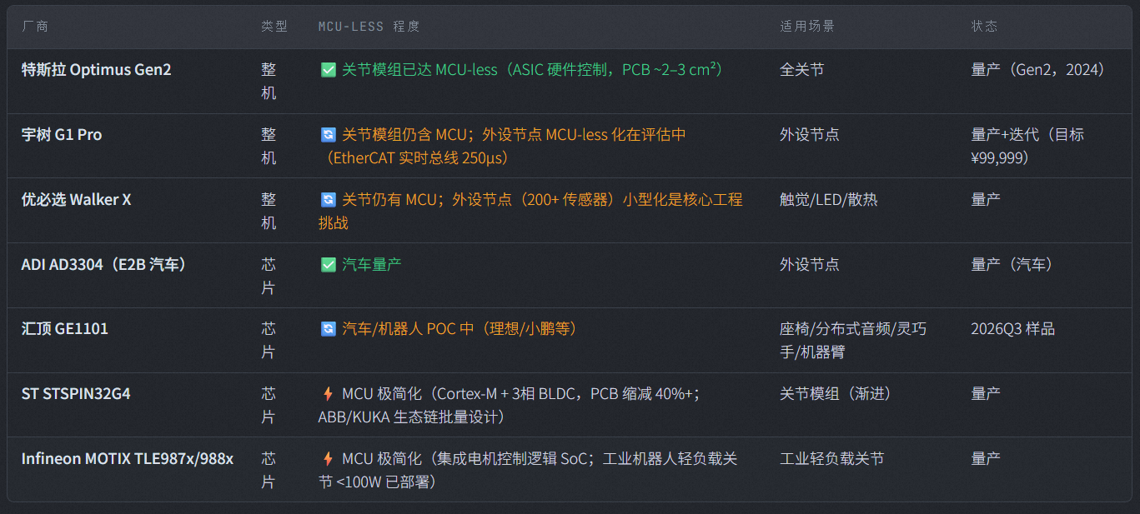
图7. 整车(机)厂应用感知

2.2 GPAN 特性介绍
1.GPAN概要介绍
高效/可靠/低成本/低时延组网的MCULESS芯片。
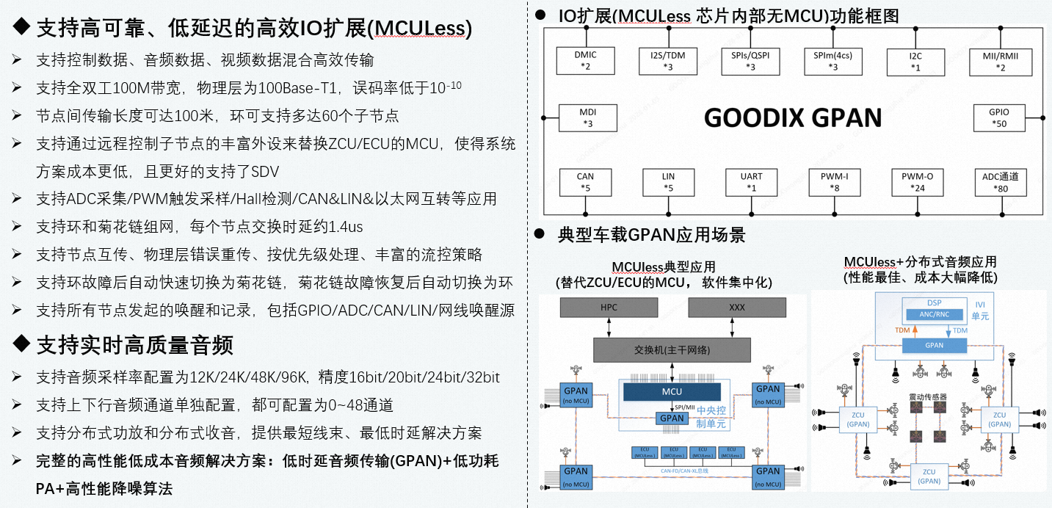
图8. GPAN概要介绍

规格项 | 规格 | 规格描述
IO电压 | 2.7V~5.5V | 普通IO：ESD 2kV  MDI IO: ESD 8KV
封装形式 | BGA | BGA144(8*8)/BGA196(10*10), 0.65 ball bitch
MDI | 2个 | 内置两个100Base-T1 PHY，可靠性满足协议要求  仅用于GPAN组网，不支持和交换机直接相连
SPI-S/QSPI-S | 3个 | 支持SPI-S与ZCU通信，速率可达25M  支持QSPI-S与ZCU通信，速率可达100M
SPI-M | 3个 | 支持SPI设备选择，支持SPI CS选择，支持全双工通信
MII/RMII | 2个 | MII/RMII0：仅用于外部数据传输  PHY接口模式：用于和MCU/CPU直接连接  MAC接口模式：用于和外部标准PHY对接  MII/RMII1：仅用于IO扩展
DMIC | 1个 | 1路DMIC(数字麦克风)输出2路TDM
I2S/TDM | 2个 | I2S/TDM 0:可配置为音频输入输出，和音源输入接口  I2S/TDM 1:仅用于主节点的音频输出
CAN/CAN-FD | 5个 | 支持CAN和CAN-FD可配，内置硬件网关
LIN | 5个 | 内置硬件网关
I2C | 1个 | 支持8个device中断，最高速率1M
UART | 1个 | 最高115200波特率
GPIO | 50个 | GPIO输入输出可配  GPIO中断检测可配，上升沿/下降沿可配  GPIO上拉和下拉配置可配
PWM-Out | 24个 | PWM频率配置，占空比配置，占空比精度支持千分之一
PWM-In | 8个 | PWM频率计算，占空比，脉冲计数
ADC | 16路 | 支持PWM触发采样，支持8路PWM触发源  支持定时器采样，支持8路ADC配置定时器采样  内置1个12bit ADC，2M采样率  支持每路最多4个IO的Emux选择
唤醒规格 | 82路 | 数字：8；模拟：64；CAN：5路；LIN：5路  支持唤醒源记录

2.GPAN关键技术：芯片架构示意和功能介绍
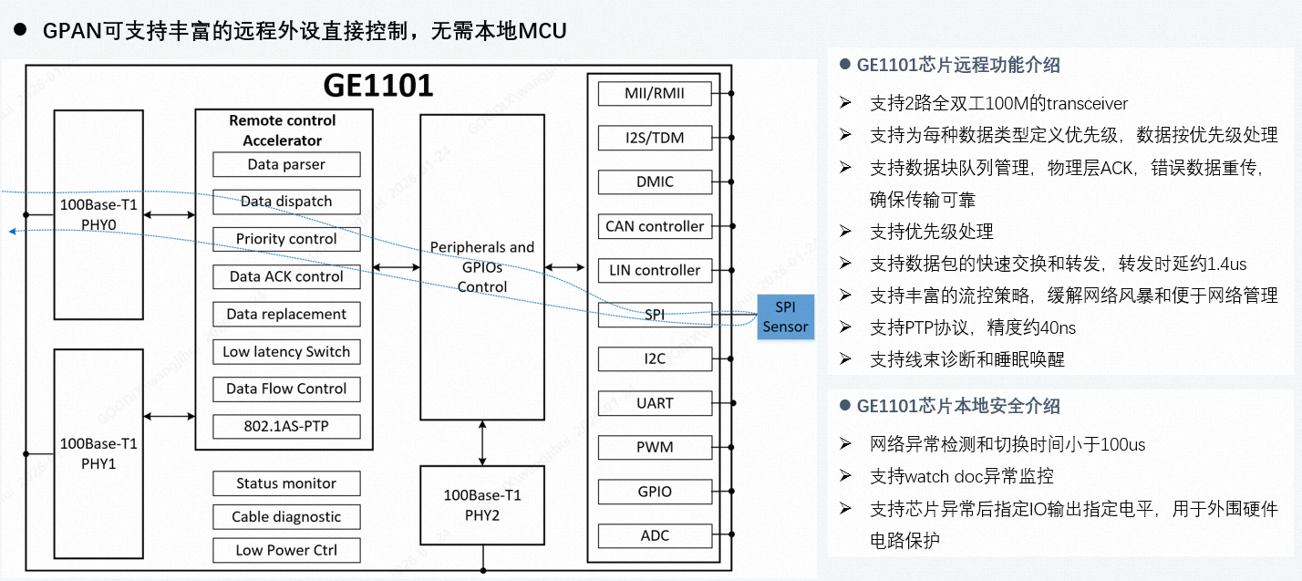
图9. GPAN芯片架构示意图
- 系统应用框图与典型组网方式

图10. 系统应用框图

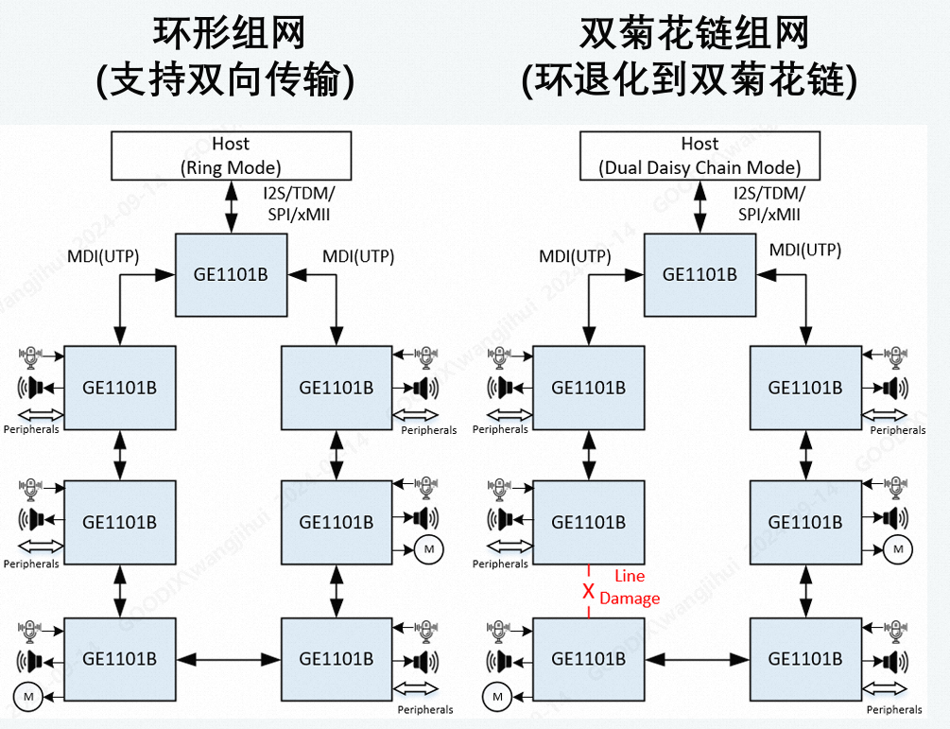
图11. 典型组网方式

4.GPAN关键技术：帧结构和数据交换方案
- GPAN帧格式

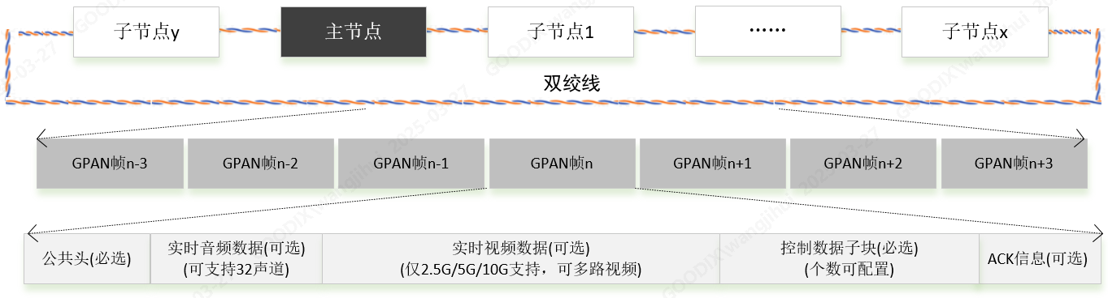
- GPAN数据交换方案
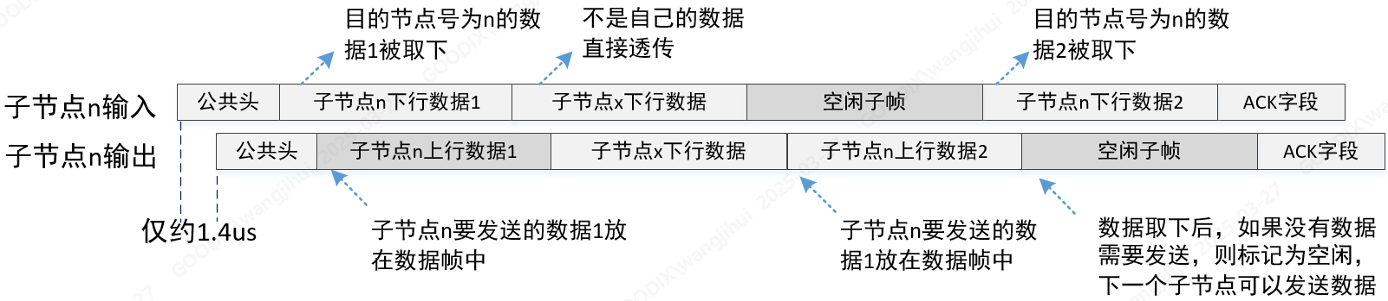
图12. 帧结构和数据交换方案

5.GPAN关键技术：数据报文的可靠传输

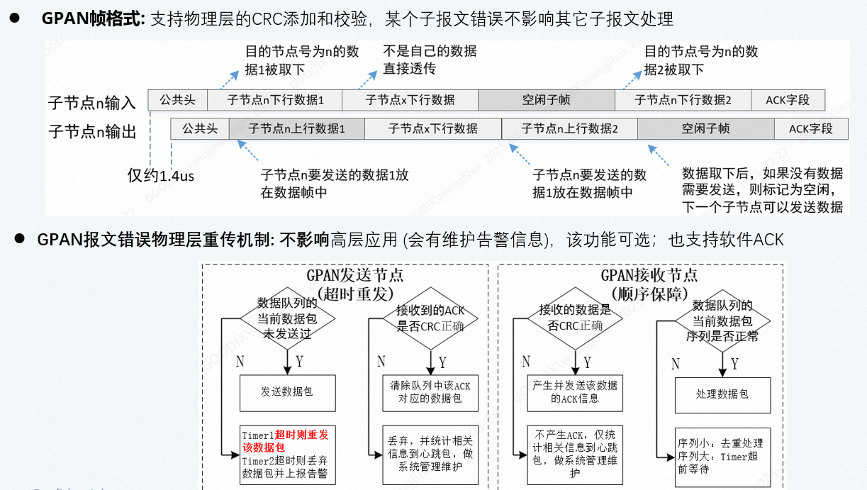
图13. 典型组网方式
6.GPAN关键技术：关键信号时延小，周期抖动小

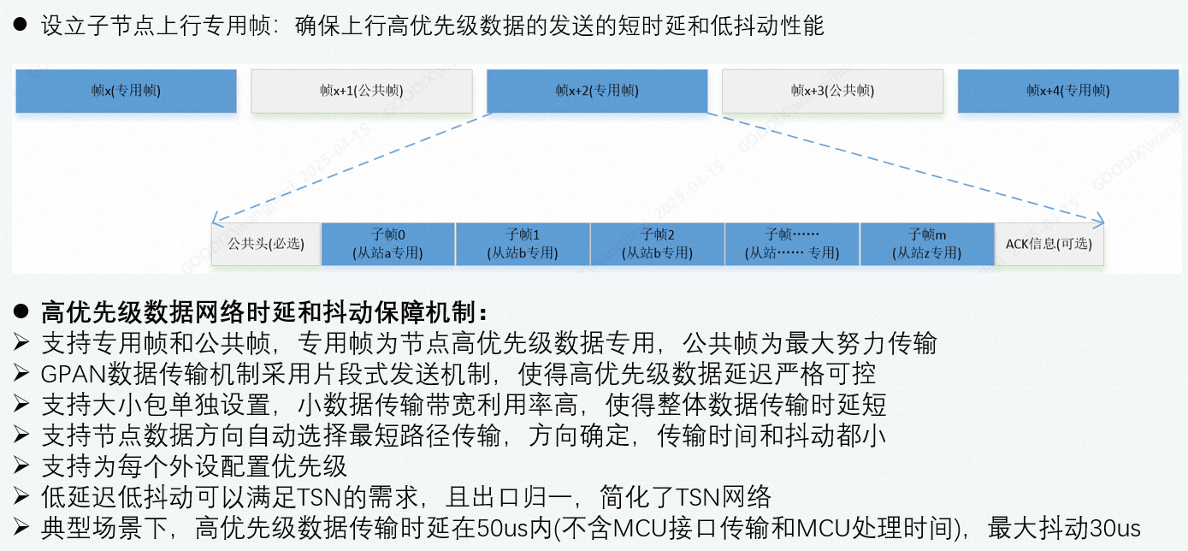

7.GPAN关键技术：硬件CAN /以太网转换来降低MCU负载
GPAN网络实现了高效的CAN/ETH互转，初始化后无需MCU参与，减少了MCU负载。
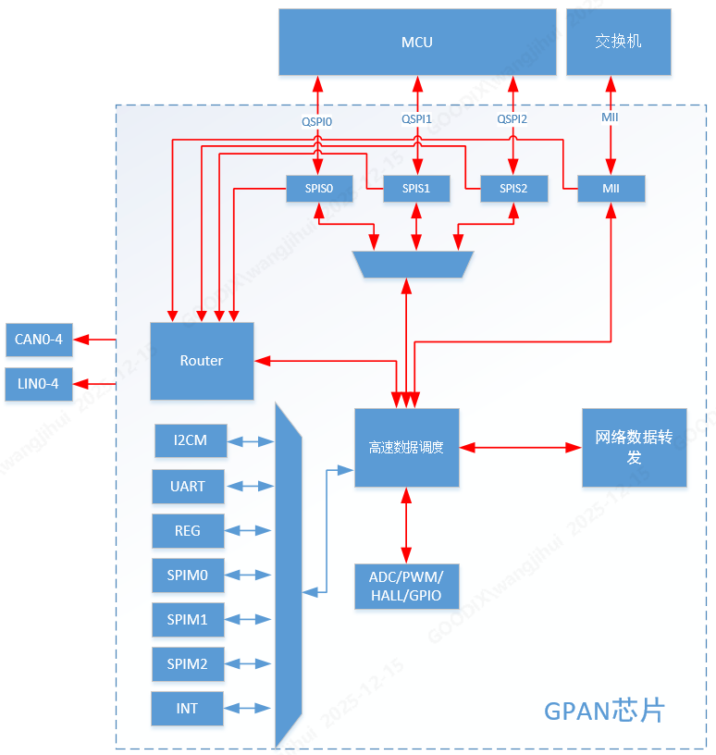
图14. CAN-ETH电路框图

3 基于MCULESS的控制器验证方案

3.1 验证需求与指标要求
为了解决汽车和机器人领域的痛点，需要验证MCULESS的功能和性能，是否足以支撑以下两点：
上述两点验证需求，根植于第1章所揭示的汽车与机器人领域痛点，并与第2章 MCULESS 技术路线形成闭环验证逻辑。传统分布式 ECU 架构中，控制逻辑固化于各节点通用 MCU，功能演进受限于逐节点固件升级与算力碎片化；MCULESS 通过将协议处理与计算任务上移至算力中心、将执行逻辑硬化为边缘节点硬件状态机，从架构层面回应了“实时性”与“资源释放”两大诉求。因此，验证工作必须首先回答：在去除边缘节点 MCU 之后，（1）通信与执行的端到端实时性是否仍能满足控制闭环要求；（2）边缘节点是否真正实现了去软件化、从而释放电源、算力与存储资源。二者共同构成 MCULESS 方案可否工程落地的判定前提。
我们设计了基于车载控制器ZCU需求的100BaseT1-GPAN方案验证板,进行如下两个方向的验证：
- 验证通信链路时延:包括CAN-ETH、CAN-CAN通信链路时延
通信链路验证以“端到端时延”为核心量化指标。依据协议转发路径的不同，需分别设定 CAN→ETH（CAN 帧经 GPAN 硬件路由转换为以太网帧发往算力中心）、CAN→CAN（两路 CAN 总线经 GPAN 节点透明桥接）两类转发路径的时延门限。转发路径的时延目标统一设定为 ≤100 μs，以在预留工程余量的同时满足强实时控制对确定性的要求。表1 给出了各通信链路的具体验证需求。
表1通信链路验证需求表
 | 时延指标 | 报文转发 | 信号转发
CAN-CAN | <100us | Y | N
CAN-ETH | <100us | Y | N
- 验证驱动控制功能:包括高低驱、桥驱、EFUSE、IMU传感器、HALL采集、ADC采集、GPIO控制、PWM控制等功能。
驱动控制验证以“去软件化后的执行保真度与可观测性”为核心。验证项涵盖高低边驱动（HSD，含过流/短路保护触发与恢复）、H 桥 PWM 调速、EFUSE 可编程限流、IMU/HALL 位置检测、ADC 采集以及 GPIO/PWM 通用控制等，以验证边缘节点在完全去 MCU 后仍能满足实时响应与功能安全可观测性的综合要求。表2 给出了驱动控制功能的具体验证需求。
表2驱动控制功能验证需求表
验证功能 | 模块类型 | PWM | SPI | ADC | 诊断 | 功能映射 | 实时性指标
高低驱 | BTS3xxx | Y | N | N | IO控制诊断 | 低边驱动 | 10ms
 | BTS7xxx | Y | N | Y | IO控制诊断 | 高边配电/内外饰灯具 | 10ms
 | 75602 | Y | Y | N | SPI读取状态 | 高低边配电内饰灯具(小电流) | 10ms
 | L9945 | Y | Y | Y | SPI读取状态 | 电磁阀 | 1ms
桥驱 | drv89xy | Y | Y | N | SPI读取状态 | 空调模式电机 | 10ms
 | drv8243 | Y | Y | Y | SPI读取状态 | 充电口解闭锁 | 10ms
 | drv8718 | Y | Y | Y | SPI读取状态 | 座椅/方向盘/撑杆电机 | 1ms/10ms
传感器 | iam20680 | N | Y | N | SPI读取状态 | 三轴姿态角及加速度 | 1ms
 | e52141 | N | Y | N | SPI读取状态 | 高度/加速度传感器 | 1ms
智能配电 | vnf1048 | N | Y | N | SPI读取状态 | 智能配电 | 10ms
 | 2ed2410 | N | N | Y | IO控制诊断 | 智能配电 | 10ms
 | tps1211x | N | N | N | IO控制诊断 | 智能配电 | 10ms
 | btg7016A | N | N | Y | IO控制诊断 | 智能配电 | 10ms
ADC采集 | / | N | N | Y | / | 电压、电流、电阻等模拟信号采集/唤醒源识别 | 1ms
HALL采集 | / | N | / | / | / | 位置采集 | 0~500HZ

3.2 总体验证方案概述
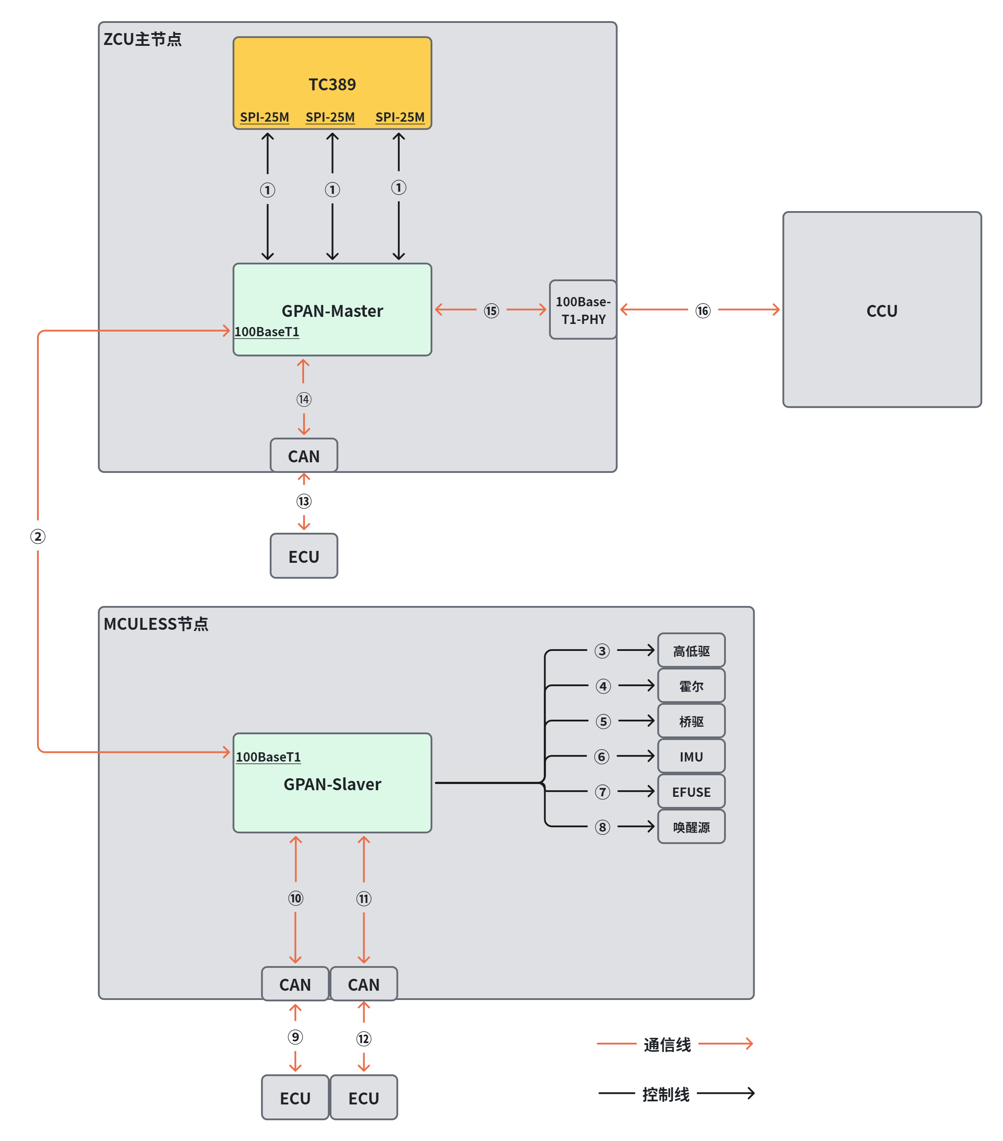
图15. 验证方案框图
如图15 所示，验证方案采用“计算集中 + 执行卸载”的主从式测试架构，从物理构成上复现了第2章所述 MCULESS 的部署形态，从而确保验证对象与真实工程场景一致。其中，ZCU 主节点承载全部应用软件（含 MCULESS-Master 协议栈与 GPAN 驱动 SDK），代表算力中心一侧的控制与路由决策功能；MCULESS 子节点为纯硬件板卡、不部署任何软件，仅由集成 MAC-PHY 与硬件状态机的 GPAN 芯片及驱动/功率器件构成，代表边缘执行侧“去 MCU 化”后的目标节点形态。这一软硬分离的节点划分，是验证工作能否成立的前提：唯有将控制逻辑彻底迁出边缘节点，方能以被测系统本身证明“通信链路实时性”与“驱动控制保真度”两项需求在去软件化条件下同时成立。
- 通信验证链路：
同节点路由链路：CAN-CAN:⑨→⑩→⑪→⑫、CAN-ETH:⑬→⑭→⑮→⑯
跨节点路由链路：CAN-CAN: ⑨→⑩→②→⑭→⑬、CAN-ETH: ⑨→⑩→②→⑮→⑯
- 驱动控制功能验证链路：①→②→③④⑤⑥⑦⑧
综合图15 的框图与上述两条验证链路可见，总体验证方案以“控制—执行分离”为方法论主线，将第3.1 节提出的两类验证需求映射为可执行的实测路径。通信链路验证依托 ZCU 主节点内的 MCULESS-Master，构造同节点与跨节点两类拓扑，分别考核 CAN→CAN 与 CAN→ETH 两种转发路径的端到端时延，验证边缘节点去 MCU 后通信实时性仍满足控制闭环要求；驱动控制验证则依托 MCULESS-Master/Slave 对子节点的高边/低边驱动、H 桥、EFUSE、霍尔、ADC、IMU 等资源进行读写，验证去软件化节点的执行保真度与可观测性。该方案同时覆盖汽车（车身、热管理、底盘、配电）与机器人（关节、伺服）两类典型负载，验证了 MCULESS 作为跨域通用执行层的适应性，并为第4 章的结果分析提供了统一的测试基准。

4 验证结果分析
验证结果表明MCULESS方案的端到端通信路由实时性能满足边缘节点功能的实时性要求，支撑控制逻辑灵活部署与执行逻辑解耦。验证控制逻辑与执行逻辑跨控制器解耦后支持车身、热管理、底盘、智能配电等功能的性能要求，边缘节点的执行逻辑可以实现去软件化，释放边缘节点的电源、算力和存储资源。
综上，第4 章依据第3.2 节所建立的主从式验证方案，围绕第3.1 节提出的两类验证需求展开实测，整体验证结果可概括为：在边缘节点彻底去 MCU 的条件下，MCULESS 方案的通信链路实时性与驱动控制保真度两项核心指标均达成既定目标，从实证层面验证了“控制—执行分离”架构的工程可行性。其中，通信链路方面，报文路由由 GPAN 硬件状态机自动完成、无需软件干预，端到端时延满足 ≤100 μs 的强实时要求（详见表4、表5）；驱动控制方面，高边/低边驱动、H 桥、EFUSE、ADC、HALL、IMU 等执行与传感资源均可在去软件化节点上被正确读写，实时性指标满足表3 中各功能映射的 1 ms / 10 ms 周期要求，表明去 MCU 并未牺牲边缘节点的执行能力。
进一步从架构效益看，整体验证结果支撑三点结论。其一，执行逻辑去软件化后，边缘节点不再需要固件维护与算力供给，释放了原本被通用 MCU 占用的电源、算力与存储资源，在降低节点 BOM 的同时减少了潜在单点失效环节；其二，控制逻辑与执行逻辑跨控制器解耦，使车身、热管理、底盘、配电等车载功能乃至机器人关节/伺服功能可在算力中心灵活部署、统一演进，从根本上规避了传统分布式架构的固件碎片化问题；其三，硬件路由使 MCU 侧路由负载率下降约 13.5%~15.5%。综上，MCULESS 不仅满足边缘节点的实时性约束，更在成本、可维护性与可扩展性上具备系统性优势，为方案的规模化量产提供了实证依据。
表3.验证结果汇总表
验证功能 | 模块类型 | 功能映射 | 驱动功能 | 故障诊断 | 实时性指标 | 实测性能
高低驱 | BTS3xxx | 低边驱动 | ✓ | ✓ | 10ms | 582us
 | BTS7xxx | 高边配电/内外饰灯具 | ✓ | ✓ | 10ms
 | 75602 | 高低边配电内饰灯具(小电流) | ✓ | ✓ | 10ms
 | L9945 | 电磁阀 | ✓ | ✓ | 1ms | 342us
桥驱 | drv89xy | 空调模式电机 | ✓ | ✓ | 10ms | 600us
 | drv8243 | 充电口解闭锁 | ✓ | ✓ | 10ms
 | drv8718 | 座椅/方向盘/撑杆电机 | ✓ | ✓ | 1ms/10ms
传感器 | iam20680 | 三轴姿态角及加速度 | ✓ | ✓ | 1ms | 101us
 | e52141 | 高度/加速度传感器 | ✓ | ✓ | 1ms
智能配电 | vnf1048 | 智能配电 | ✓ | ✓ | 10ms | 426us
 | 2ed2410 | 智能配电 | ✓ | ✓ | 10ms
 | tps1211x | 智能配电 | ✓ | ✓ | 10ms
 | btg7016A | 智能配电 | ✓ | ✓ | 10ms
ADC采集 | / | 电压、电流、电阻等模拟信号采集/唤醒源识别 | ✓ | / | 1ms | 347us
HALL采集 | / | 位置采集 | ✓ | / | 0~500HZ | 100us
CAN-CAN |  | 21~62us | ✓ | / | <100us | 21~62us
CAN-ETH |  | 43~63us | ✓ | / | <100us | 43~63us

4.1 通信链路验证结果分析
通信链路验证依托第3.2节建立的ZCU主节点—MCULESS子节点主从式架构展开。测试中，ZCU主节点通过GPAN SDK接口经SPI总线预配置GPAN网络的主从节点路由表，路由条目覆盖CAN-CAN与CAN-ETH两类转发路径；配置完成后，报文的接收、查表与转发动作完全由GPAN芯片内的硬件状态机自动完成，边缘侧MCULESS子节点不再运行路由软件。这一机制从物理上保证了在“去MCU化”条件下，通信链路的核心转发功能仍具备确定性时序，避免了通用MCU软件协议栈因任务调度与中断抢占带来的时延抖动，呼应了第3.1节将端到端实时性作为首要验证需求的设定。
图16的CAN-CAN/ETH时序分解与表4、表5量化了两类方案的时延构成。以CAN-ETH路径为例，MCULESS方案各阶段由硬件流水线承载：T0 CAN帧接收21 μs、T1硬件解析20~30 μs、T2硬件转发62 μs、T3=43 μs、T4=63 μs、T5发送20 μs；而等效MCU方案在T2、T3两个软件处理阶段分别达到100 μs与500 μs，时延显著偏高。CAN-CAN路径呈现相同规律：MCULESS的T2仅为62 μs，MCU软件路由则高达298 μs。图17、图18的路由时延实测进一步表明，MCULESS-CAN-CAN的路由时延稳定满足第3.1节设定的≤100 μs强实时门限，从实测层面验证了去MCU后通信链路时序的可控与确定。
在路由时延层面，图17与图18的MCULESS-CAN-CAN、MCU-CAN-CAN对比显示，硬件路由使单跳转发不再受MCU主频与软件栈深度约束，时延分布更集中、确定性更强。图19与图20给出了更具架构意义的结论：相同报文压力下，由于路由由硬件承担，MCU侧因报文转发产生的路由负载率下降约13.5%~15.5%。这意味着MCULESS不仅在时延指标上达成目标，更通过“硬件卸载”为算力中心的网络余量与系统扩展预留了显著空间，与第4章开篇所归纳的架构效益一致。
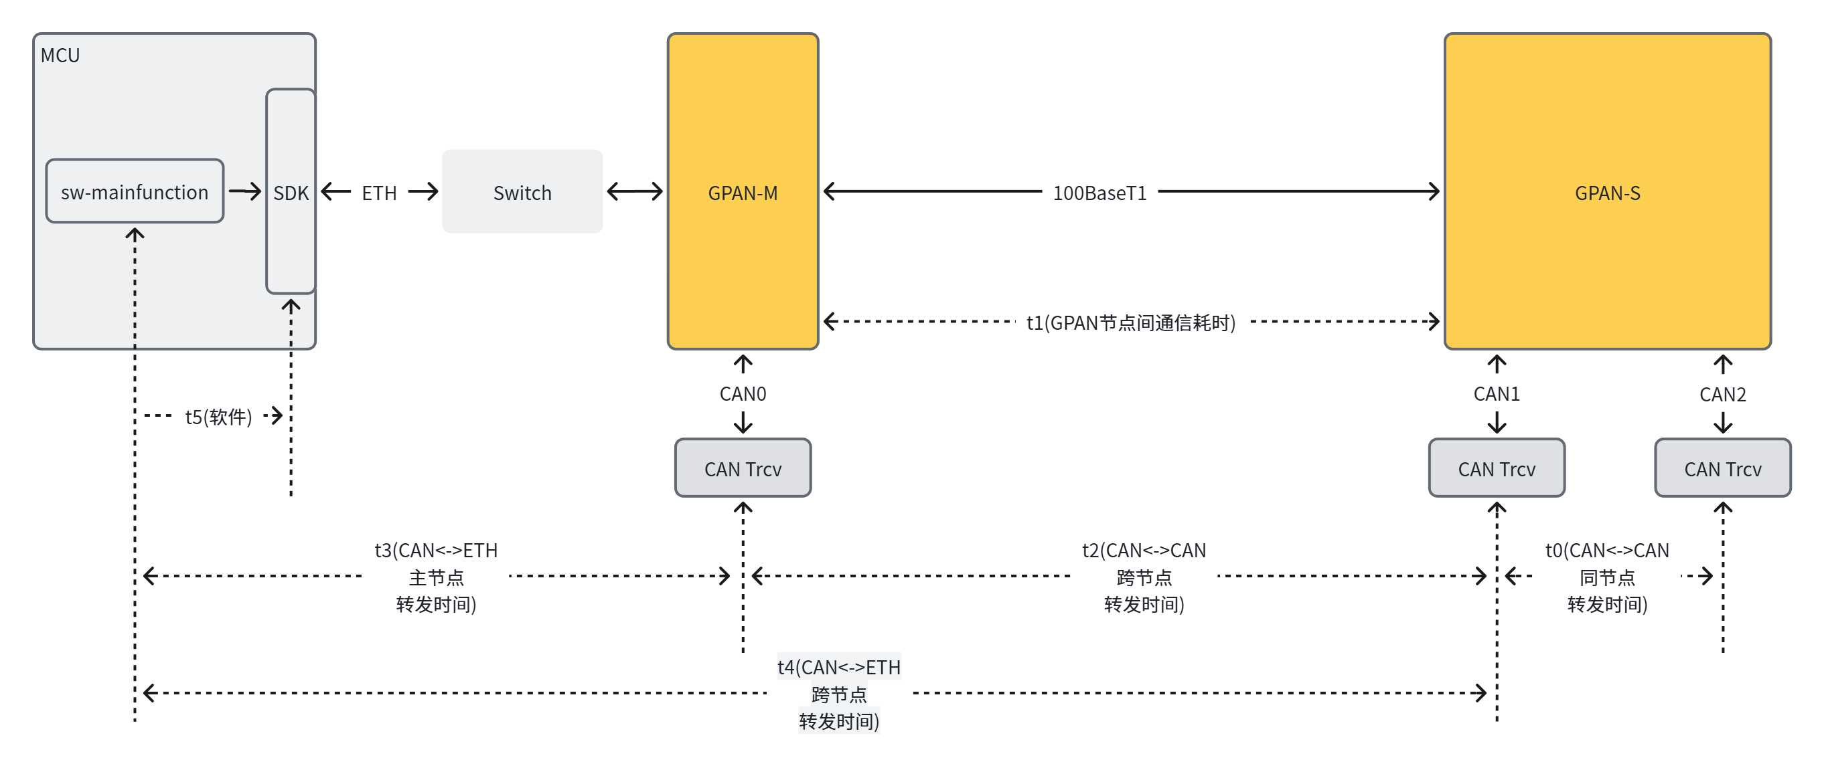
图16. CAN-CAN/ETH时序分解

表4.CAN-ETH验证结果
验证方案 | CAN-ETH |  |  |  |  |  | 负载率
MCULESS | T0 | T1 | T2 | T3 | T4 | T5
 | 21us | 20~30us | 62us | 43us | 63us | 20us | 无
MCU | 39us |  |  | 100us | 500us | 20us | 13.5~15.5%
表5.CAN-CAN验证结果
验证方案 | CAN-CAN |  |  |  |  |  | 负载率
MCULESS | T0 | T1 | T2 | T3 | T4 | T5
 | 21us | 20~30us | 62us | / | / | 20us | 无
MCU | 39us |  | 298us | / | / | 20us | 5.5~6.5%
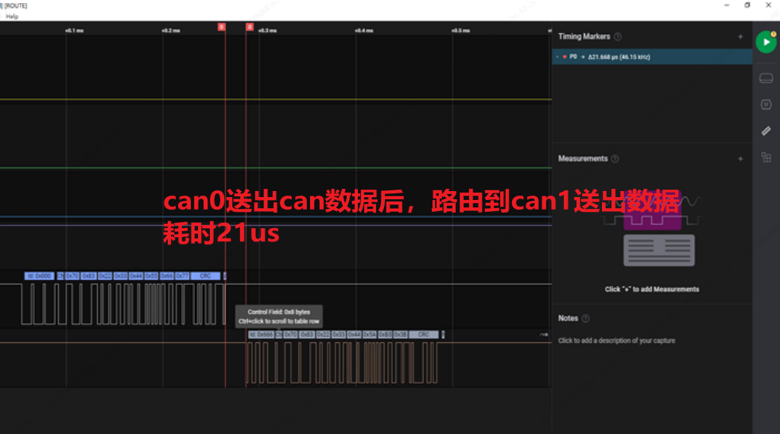
图17. MCULESS-CAN-CAN路由时延
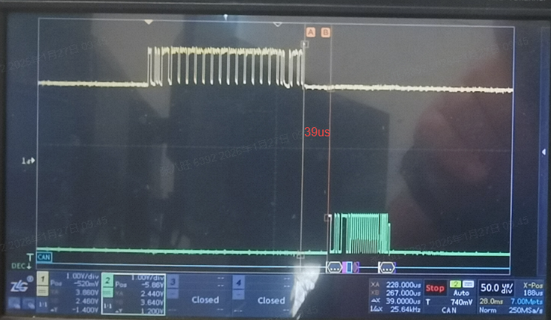
图18. MCU-CAN-CAN路由时延
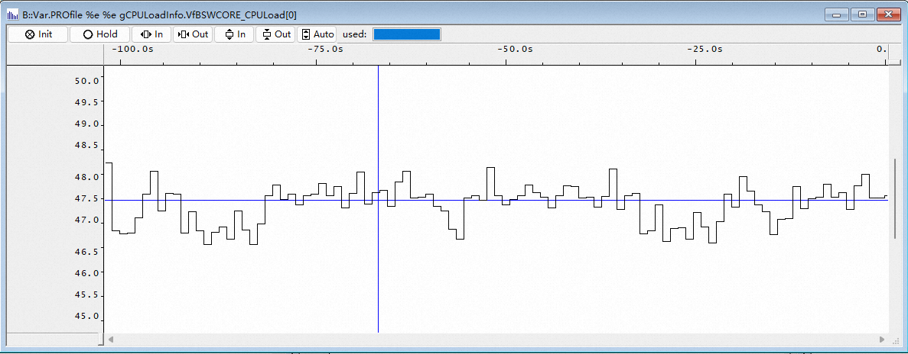
图19. MCULESS-CAN-CAN负载率36.5%~38.5%
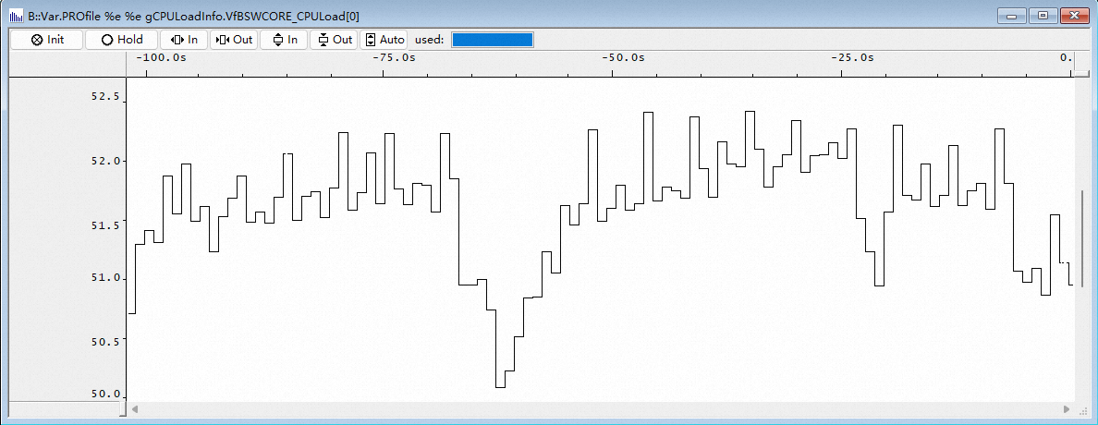
图20. MCU-CAN-CAN负载率50%~52.5%

4.2 驱动控制验证结果分析
- ADC采集验证结果
ADC采集功能验证（图21、表6）表明，在边缘节点去MCU条件下MCULESS仍能以12-bit分辨率完成模拟量采集。测试按10ms任务周期、128/256 B通道配置进行，MCULESS方案的通信时延30μs与SPI读取时延347μs构成约377μs的全链路触发采样路径，其节点负载率约3.1%，与等效MCU方案（1.2%）同量级，说明硬件化ADC未引入显著额外开销，验证了去软件化节点传感可观测性的保真。

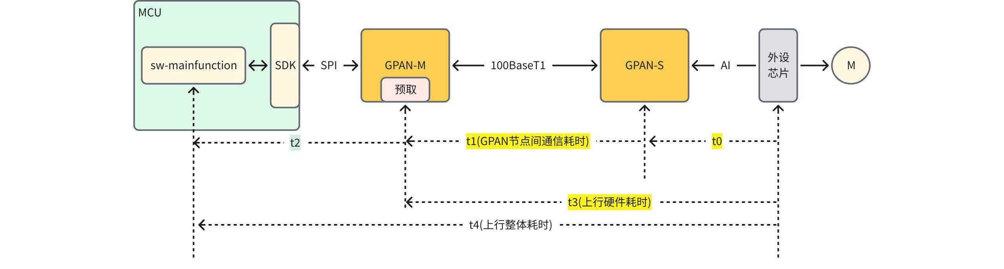
图21. ADC采集时序分解

表6.ADC采集验证结果
验证方案 | 测试方法 | 通信时延 | SPI通信时延 | ADC转换 | 负载率
MCULESS | Task:10ms  Channel:128,256B | T1 | T2 | T0 | 3.1%
 |  | 30us | 347us | ~0us
MCU | Task：10ms  Channel：128,256B | 0us | 64us | ~0us | 1.2%

- HALL采集验证结果
HALL采集功能验证（图22、表7）面向2路300Hz、50%占空比霍尔信号，考核去MCU节点对位置脉冲的计数保真度。MCULESS方案通信时延30μs、主节点侧软件处理70μs、整体闭环时延100μs，满足第3.1节对Hall位置检测的要求；节点负载率约2.1%，较等效MCU方案（1.2%）仅小幅上升。结果表明硬件卸载后的霍尔采集在实时性与精度上均未劣化，可稳定支撑车轮转速与机器人关节位置等闭环感知。
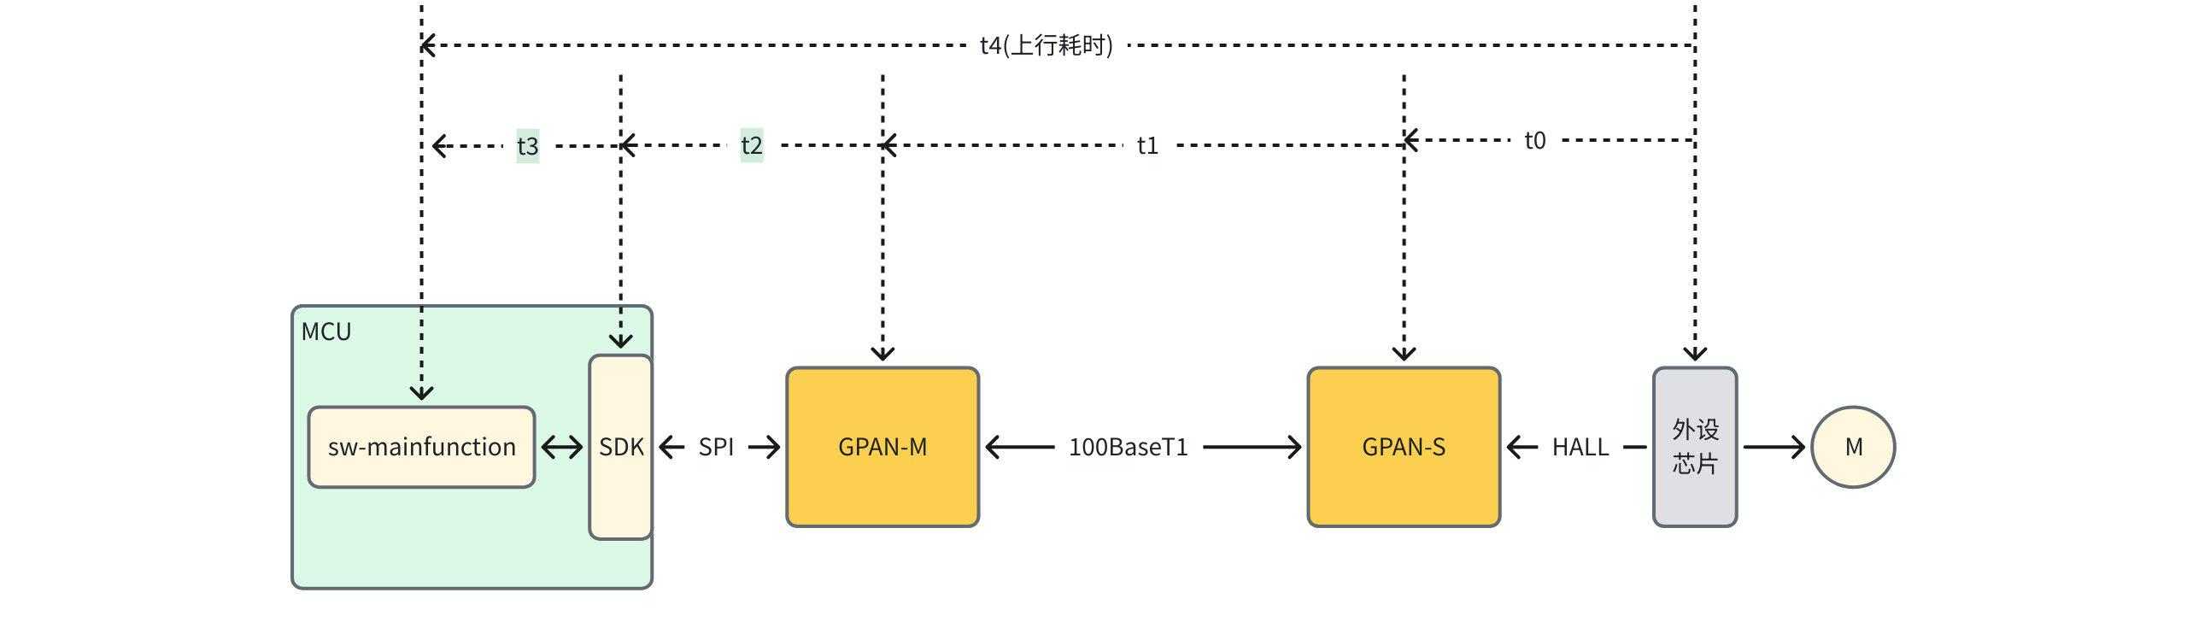
图22. HALL采集时序分解

表7.HALL采集验证结果
验证方案 | 测试方法 | 通信时延 | 软件处理 | 整体时延 | 负载率
MCULESS | 2路HALL信号,频率300Hz,占空比50% | T1 | T2+T3 | T4 | 2.1%
 |  | 30us | 70us | 100us
MCU | 2路HALL信号,频率300Hz,占空比50% | 0us | 10us | 10us | 1.2%

- PWM控制验证结果
PWM控制功能验证（图23、表8）以1kHz、50%占空比输出为样例。MCULESS方案通信时延20μs、主节点软件处理7μs、整体输出时延27μs，占空比0%~100%连续可调且边沿抖动可控；节点负载率近乎为0%，与等效MCU方案一致。结果说明在边缘节点去MCU后，GPAN硬件状态机仍能精确产生PWM波形，为电机调速与执行器占空比控制提供了确定性时序基础。

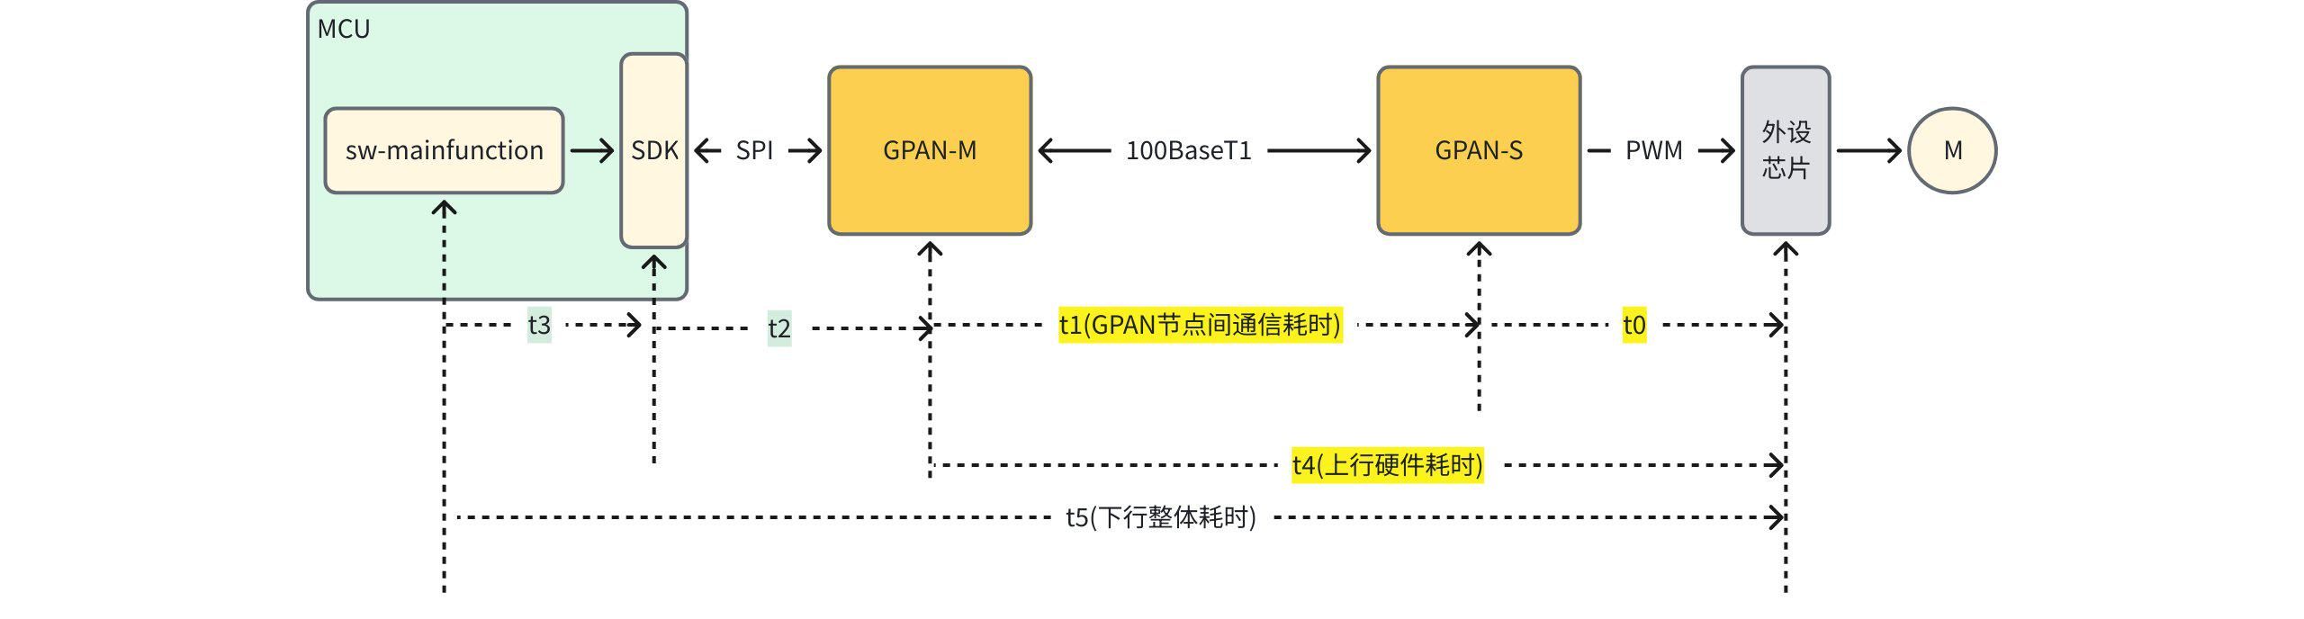
图23. PWM控制时序分解

表8.PWM控制验证结果
验证方案 | 测试方法 | 通信时延 | 软件处理 | 整体时延 | 负载率
MCULESS | PWM输出1Khz，占空比50% | T1 | T2+T3 | T4 | ~0%
 |  | 20us | 7us | 27us
MCU | PWM输出1Khz，占空比50% | 0us | 2us | 2us | 0%

- 高低驱控制验证结果
高低驱控制功能验证（图24、表9）考核高/低边驱动的开通关断与故障诊断能力。MCULESS方案驱动耗时92 μs、故障诊断上报耗时490 μs，等效MCU方案分别为34 μs与610 μs；MCULESS诊断耗时更短且其节点负载率（5.82%）低于MCU方案（6.42%）。这表明去MCU后高低边驱动仍具备过流/短路保护的触发与状态上报能力，满足第3.1节“故障诊断≤2 ms”要求，且硬件化诊断在响应速度与总线开销上更具优势。
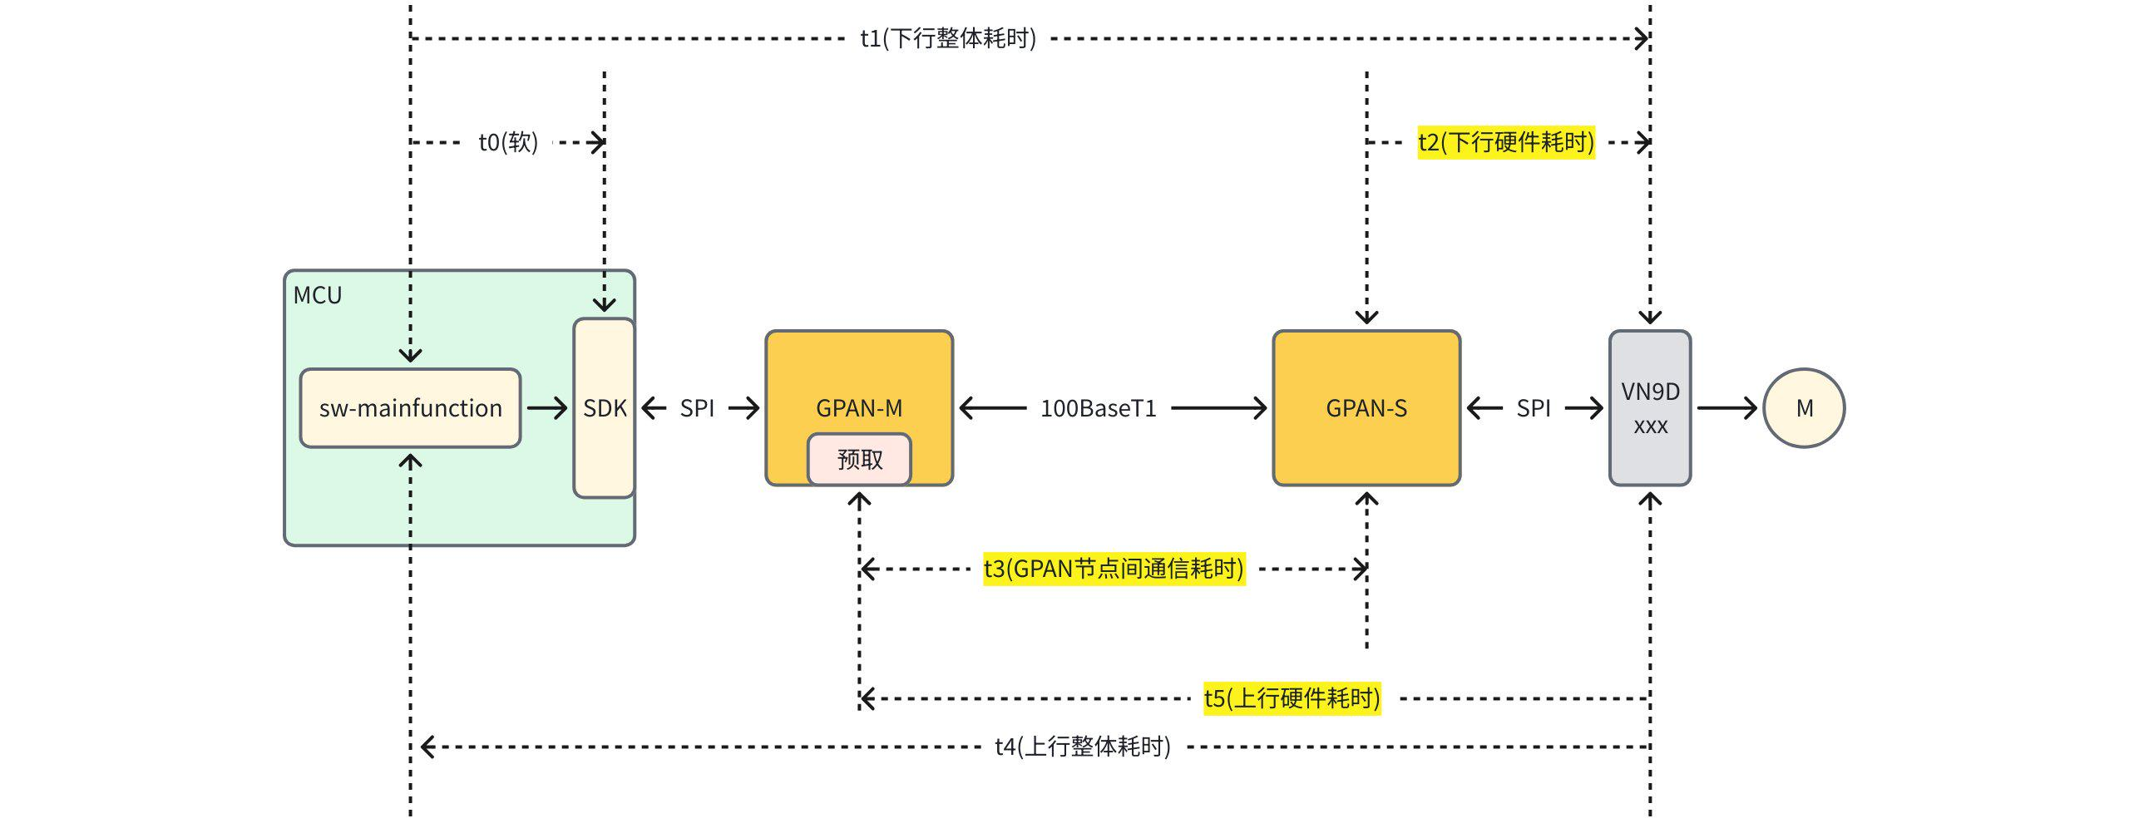
图24. 高低驱控制时序分解

表9.高低驱控制验证结果
验证方案 | 驱动耗时T1 | 诊断耗时T1+T4 | 负载率
MCULESS | 92us | 490us | 5.82%
MCU | 34us | 610us | 6.42%

- 桥驱控制验证结果
桥驱控制功能验证（图25、表10）针对H桥驱动，考核其正反转与制动控制的执行耗时与诊断时效。MCULESS方案驱动耗时550 μs、故障诊断耗时50 μs，等效MCU方案为150 μs与87 μs；MCULESS桥驱诊断耗时（50 μs）优于MCU方案（87 μs），节点负载率（5%）高于MCU（3.3%）。尽管硬件路由使桥驱开通时延略高于MCU直驱，仍完全满足第3.1节对驱动控制实时性与功能安全可观测性的要求。
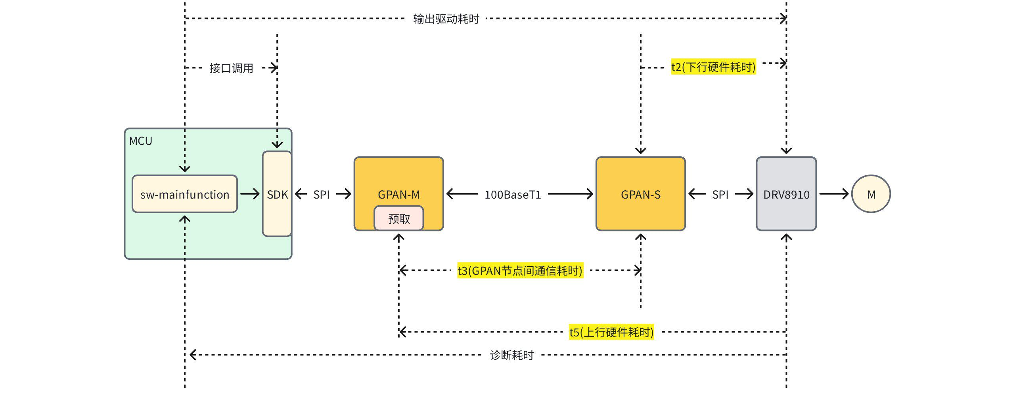
图25. 桥驱控制时序分解

表10.桥驱控制验证结果
验证方案 | 驱动耗时 | 诊断耗时 | 负载率
MCULESS | 550us | 50us | 5%
MCU | 150us | 87us | 3.3%

- EFUSE控制验证结果
EFUSE控制功能验证（图26、表11）考核可编程限流eFuse的开通与保护诊断。MCULESS方案驱动耗时154 μs、故障诊断耗时239 μs，等效MCU方案为90 μs与82 μs；MCULESS节点负载率（4.26%）略高于MCU（3.21%），但诊断链路完整，限流与过流保护均可经硬件状态机触发并上报算力中心。整体而言，EFUSE在去MCU节点上仍实现了可编程限流与故障可观测，满足第3.1节对配电功能安全的要求，验证了边缘配电节点去软件化的可行性。
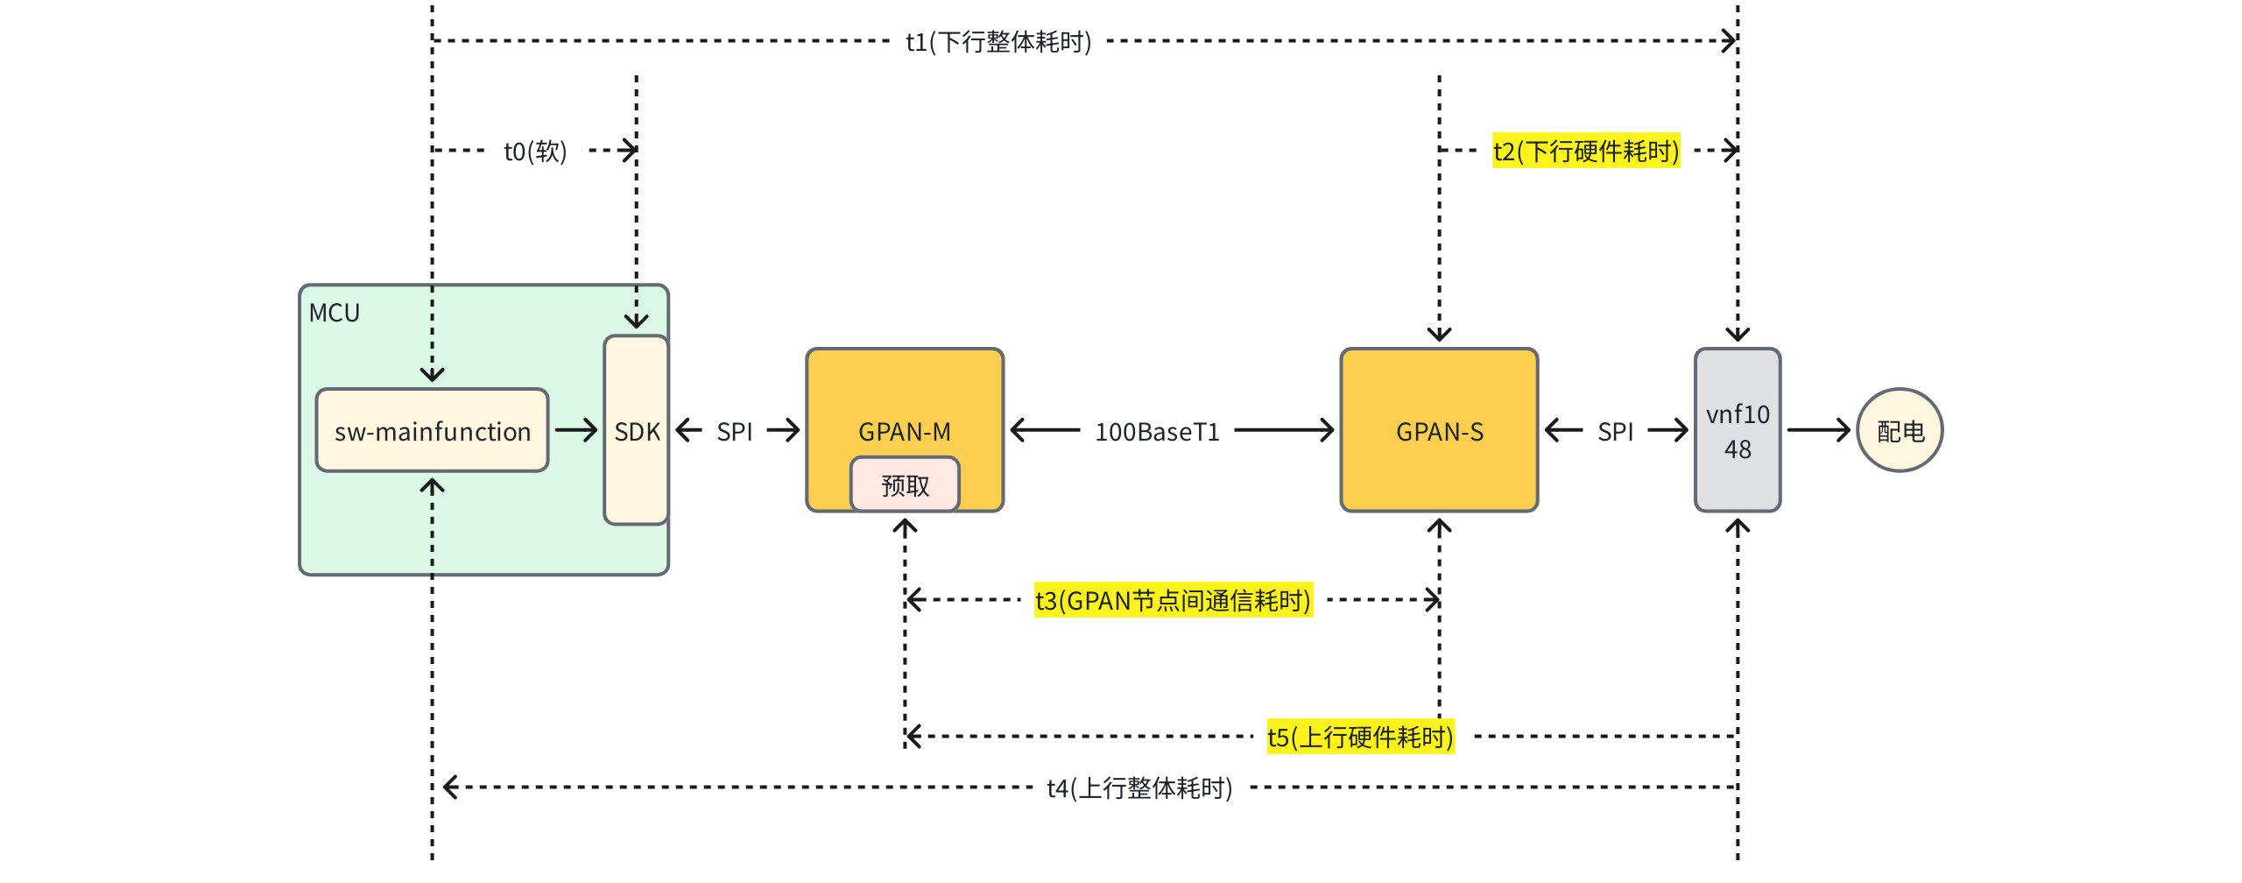
图26. EFUSE控制时序分解

表11.EFUSE控制验证结果
验证方案 | 驱动耗时 | 诊断耗时 | 负载率
MCULESS | 154us | 239us | 4.26%
MCU | 90us | 82us | 3.21%

- IMU传感器验证结果
IMU传感器功能验证（图27、表12）以IAM20680六轴惯性单元为对象，按1 ms任务周期考核姿态数据的高频采集。MCULESS方案各阶段时延T0=40 μs（触发）、T1=20 μs、T2=25 μs、T3=16μs、T4=101μs（闭环上报），节点负载率约10.1%；等效MCU方案闭环时延85 μs、负载率8.5%。MCULESS在1 ms高频采样下仍稳定运行、姿态数据完整上报，虽负载率略高，但满足第3.1节对IMU采集实时性与机器人关节运动感知的要求，证明去MCU节点可承载高频惯性感知任务。
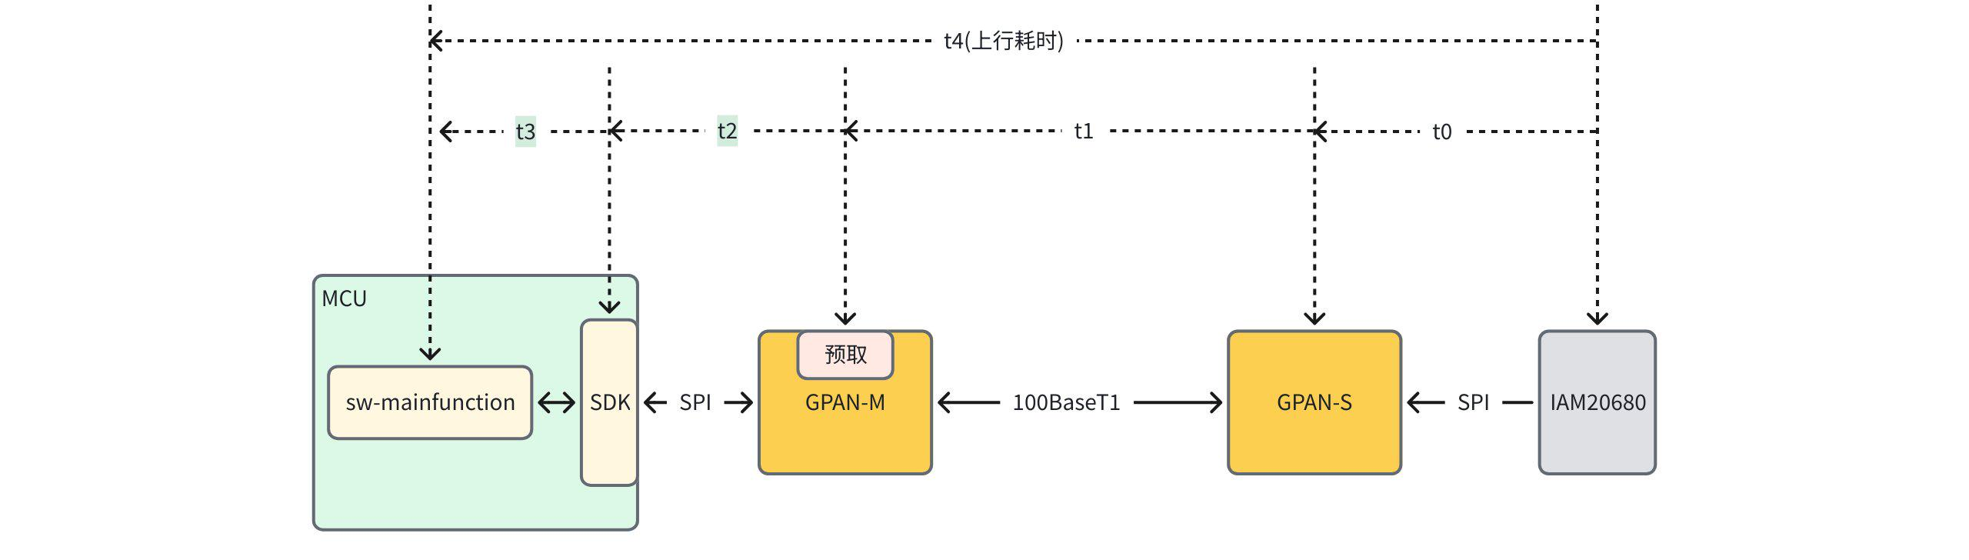
图27. IMU采集时序分解

表12.IMU采集验证结果
验证方案 | 测试方法 | IAM20680信号采集 |  |  |  |  | 负载率
MCULESS | Task：1ms | T0 | T1 | T2 | T3 | T4 | 10.1%
 |  | 40us | 20us | 25us | 16us | 101us
MCU | Task：1ms | / | / | / | / | 85us | 8.5%

5 总结

5.1 主要研究工作与结论
本文面向汽车电子电气架构（EEA）向“中央计算 + 区域控制”演进、以及机器人关节与伺服节点高度同构的时代背景，针对边缘执行节点因长期依赖本地通用 MCU 而引发的 BOM 冗余、PCB 体积膨胀、线束增重、固件碎片化与 OTA 负担等结构性痛点，提出了以“控制—执行分离”为核心的 MCULESS 技术方案，并从技术路线、芯片特性与系统性验证三个层面展开研究。论文论证了汽车 ECU 节点与机器人关节模组在“中央决策 + 分布式执行”形态上的同源困境，指出 MCULESS 并非对既有分布式架构的局部改良，而是面向“集中计算 + 边缘硬化执行”的系统性架构迁移。
在技术路线上，MCULESS 以汇顶科技 GPAN-GE1101 芯片（100 Mbps 速率、120 路 IO、约 50 μs 转发时延）为硬件底座，将协议处理与计算任务上移至算力中心、将执行逻辑硬化为边缘节点硬件状态机，实现应用逻辑与执行逻辑的解耦。为验证其工程可行性，本文构建了 ZCU 主节点—MCULESS 子节点主从式验证板，依据第3.1 节提出的两类验证需求（通信链路实时性、驱动控制保真度）设计了可执行的实测路径，覆盖了车身、热管理、底盘、配电及机器人关节/伺服等典型负载，使验证对象与真实工程场景保持一致。
验证结果表明：在边缘节点去 MCU 的条件下，MCULESS 方案的通信链路与驱动控制两项核心指标均达成既定目标。通信链路方面，报文由 GPAN 硬件状态机自动路由、无需软件干预，端到端时延满足 ≤100 μs 强实时要求，且 MCU 侧路由负载率下降约13.5%~15.5%；驱动控制方面，高低驱、桥驱、EFUSE、ADC、HALL、PWM、IMU 等七类执行与传感资源均在去软件化节点上被正确读写，实时性与故障诊断指标满足第3.1 节要求。综上，MCULESS 不仅满足边缘节点的实时性约束，更在成本、可维护性与可扩展性上具备系统性优势，为“集中计算 + 边缘硬化执行”架构的落地提供了实证依据。

5.2 展望与量产落地关键问题
从技术演进看，MCULESS 代表了车载与机器人底层执行架构由“分布式智能”走向“集中智能 + 边缘确定性执行”的范式迁移。随着算力中心算力持续增强与 GPAN 芯片代际演进，未来可进一步拓展至更大规模组网、跨域统一执行层，以及与 SOA 软件架构、数字孪生标定流程的深度融合；在产业侧，座椅、车灯、热管理、域执行器及机器人关节/伺服等“小算力、强实时、多 IO”场景，有望率先形成规模化应用。然而，作为一项仍处样件验证阶段的新架构，MCULESS 从技术可行迈向规模量产，仍需在以下关键问题上取得系统性突破：
① 芯片车规级量产与长期可靠性：当前验证基于工程样片与验证板，尚未完成 AEC-Q100 车规认证、批量一致性与全生命周期可靠性（温循、机械振动、10 年/15 万公里等效寿命）验证，这是进入整车供应链的前提条件。
② 功能安全与故障包容（ISO 26262）：边缘节点去 MCU 后，硬件状态机的故障检测、安全状态进入以及与 ZCU 的 ASIL 分解、Fail-Operational 机制尚待补齐。
③ 算力集中带来的可靠与安全新风险：控制逻辑上移使 ZCU 成为新的单点，需研究主节点冗余、安全启动与入侵检测等机制；边缘节点虽免 OTA，但中心侧 OTA 规模更大，版本管理与回滚策略需同步完善。
④ 生态与标准化：GPAN 目前为专用协议，跨厂商标准化程度不及 CAN/LIN/车载以太网，需推动协议开放、SDK 与配置工具成熟，并建立多源供应以规避单一供应商风险。
⑤ 机器人场景的同步与小型化适配：关节模组封装需压缩至 <10 mm×15 mm，多轴协调运动对同步精度（对标 EtherCAT 分布时钟≤1 μs）与线缆/连接器微型化提出更高要求，GPAN 在机器人高密关节上的工程适配仍需专项验证。
⑥ 全生命周期成本与 TCO 评估：边缘省去 MCU 降低节点 BOM，但引入了 GPAN 芯片，需开展整车/整机程序级的拥有者总成本（TCO）与量产节拍评估，以量化规模化收益。
综上所述，MCULESS 已在原理与样件层面验证了“去 MCU 化”边缘执行的技术可行性，但上述车规、安全、组网、生态与成本问题将决定其能否从示范验证走向规模量产。后续工作应围绕芯片量产化、功能安全认证与工具链建设三条主线系统推进，方能将架构优势转化为可持续的产业价值。

